

##### الجمهورية اليمنية

##### وزارة التعليم الفني والتدريب المهني

###### كلية المجتمع- سنحان

###### IT قسم

##### Republic of Yemen

##### Ministry of Technical & Vocational training Sanan-Community Collage IT-Department

###### بسم الله الرحمن الرحيم

**Republic of Yemen**

***Ministry of Public Health& Population***

High Institute for Health Sciences

Academic Affair

Radiology Department

مشروع تخرج لنيل درجة الدبلوم العالي في تقنية المعلومات

نظام أكاديمي لروضة كوكب الصغار

إعــــــداد:

أمجد عبد الرقيب الحكيمي

خالد عبد الناصر منصور

عمرو عبد الحبيب

ماجد ياسر

أمجد عبد الله

**إشـــــراف**

د/ هشام الفهد

**رئيس القسم**

د/ ماجد العبالي





**صدق الله العظيم**

# إهـــداء

**بكل معاني الحبِّ، والعطاءِ والأمل والتقدير والاحترام، نُهدي هذا العمل البسيط والمتواضع، إلى أحبِّ البشر إلينا بعدَ الله ورسوله، إلى من هُمْ أغلى من أنْفُسنا التي بينَ جوانِحْنا، إلى منْ عجِزت الاحرف والمعاني عنْ وصفهِم سواءً الاحياءِ منهم أو منْ تغمّدهم الله بواسع رحمته، لكم منّا كل الحبِّ والاحترام.**

**ابائُنا .......**

**إلى منْ هُنَّ كلَ شيءٍ في هذهِ الحياة، إلى منْبع الحنان، إلى منْ تكونَ الجنّة تحتَ اقدامِهُّنْ، إلى منْ هنَّ التعزيةِ في الحزْنْ والرجاءِ في اليأسِ والقوّةِ والضّعف.**

**امّهاتُنا.......**

**إلى منْ هُمْ السّندَ في الحياةِ والقوةِ الّتي لا غِنَى لنْا عنْها، إلى الًذينَ جعلوا لنْا النّجاح طريقَ الامّل.**

**إخوانُنا.......**

**إلى منْ هُمْ أساسَ ما أصبحنا عليه، وكانوا كالقنّاديلَ في دروبِنا، إلى منْ كانوا لنْا**

**مثلاً نقّْتَدي بِه، وطريقاً نسّْلُكَه، إلى كل شُعَّاعٍ أضاءَ الكونَ بِعلمِه.**

**مُعلمينا.......**

**إلى آخريِّنَ نُحِبُّهم.......**

**إليّكُم جَميّعاً نُهْدي ثَمَرَةَ جُهْدِّنا المتَّوّاضع...**

# الشكر والعرفان

**الشكر أولاً وأخيرا لله سبحانه وتعالى الذي وفقّنا لإنجاز هذا البحث، ونتقدّم بوافر الشّكر والتقدير إلى عمادة كلية المجتمع سنحان، وكما نتقدّم بالشّكر والتقدير إلى رئاسة قسم تقنية المعلومات في الكلية**

**وأيضاً نتقدّم بجزيل الشّكر، وخالص التقدير، والفضل الكبير للأستاذ \ هشام الفهد التي أشرف على إنتاج هذا المشروع**

**كما نشكر كل من تعاون معنا، وساعدنا في إنْجّاح هذا المشروع الى حيّز الوجود**

**وإلى من أفادنا واستفدنا منه في مجال تقنية المعلومات وفي قسم تقنية المعلومات، وأعضاء هيئة التدريس بالقسم، وكل من له جهد في هذه الدراسة**

**ودمتم في رعاية الله .....**

Table of Contents

إهـــداء 3

الشكر والعرفان 4

المقدمة 8

ملخص المشروع 9

محتويات الفصل الاول: 11

1. المشاكل 12

2. اهداف المشروع 12

3. حدود النظام 13

1- **الحدود المكانية** 13

2- **الحدود الزمنية** 13

3- **الحدود الوظيفية** 13

4. معايير قبول النظام 14

1- **كفاءة النظام** 14

2- **المرونة وقابلية التحديث** 14

3- **الأمان** 14

4- **سهولة الاستخدام** 14

5. الغرض من المشروع 14

1- **تحديث أسلوب المنظومة التعليمية:** 14

2- **تعزيز الشفافية والتواصل مع أولياء الأمور** 15

3- **تحسين كفاءة الإدارة المدرسية:** 15

4- **تبسيط إدارة بيانات الطلاب وتوفير الوقت والجهد** 15

6. الاعمال ذات صلة 15

7. اهمية المشروع 16

8. المخطط الزمني 16

الفصل الثاني بتضمن التالي 18

1. دراسة الجدوى 18

1- **الجدوى التقنية** 18

2- **الجدوى الاقتصادية** 19

3- **الجدوى التشغيلية** 19

4- **الجدوى القانونية** 21

2. جمع المعلومات 21

1- **النظام الحالي** 21

2- **ادوات جمع البيانات** 21

3- **روضة كوكب الصغار** 22

4- **المدارس الخاصة (القيم النموذجية، تهامة)** 22

3. المتطلبات 23

1- **متطلبات وظيفية** 23

2- **متطلبات غير وظيفية** 24

مكونات الفصل الثالث 27

1- **مخطط تدفق البيانات DFD** 27

2- **مخطط Uml** 27

3- **المخططات الانسيابية** 27

4- **حالات المستخدم** 27

مقدمة 28

1. نمذجة العمليات 29

1- **مخطط تدفق البيانات DFDs** 29

2- **مخطط ال UML (Unified modeling language)** 30

2. نمذجة البيانات Data Modeling 33

1- **مخطط الكينونات والعلاقات ERD** 33

3. المخططات الانسيابية لسير العمل (FLOW CHART) 34

1- **مخطط عملية تسجيل الدخول** 34

2- **مخطط عملية إضافة طالب معلم، ولي الأمر** 34

3- **مخطط عملية تسجيل الطالب** 34

4- **مخطط عملية إضافة غيابات الطلاب** 34

5- **مخطط عملية ترحيل طالب او عدة طلاب** 34

4. حالات المستخدم (User Case) 34

1- **حالالت المستخدم User Case الطالب** 34

2- **حالات المستخدم User Case المعلم** 34

3- **حالات المستخدم User Case ولي الأمر** 34

واجهات النظام الاساسية 36

الخاتمة 55

# المقدمة

**الحمد لله رب العالمين والصلاة والسلام على أشرف المرسلين سيدنا محمد ابن عبد الله الصادق الأمين وعلى أله وأصحابه أجمعين....**

**بعد التطور المتسارع الحاصل في العالم أضحت التكنولوجيا ضرورة ضحله لا يمكن العيش بمعزل عنها في ظل الثورة المعلوماتية والتحديات والتغيرات الجذرية التي طرأت على الصعيد العالمي او الساحة الدولية منذ ظهور العولمة حتّى الآن، في ظلّ الكمّ الهائل من الاكتشافات واتساع الأسواق واشتداد المنافسة بين الدول وغيرها، ومن هنا يبرز دور التكنولوجيا بوضوح وأهميتها على الصعيد الشخصي وعلى صعيد الأسرة والمجتمع والدول والعالم بشكل عام تمثل التكنولوجيا أساسا لتقريب واختصار المسافات بين الناس، كما ان للشبكة العنكبوتية والإنترنت فضلاً كبيرا في تحويل العالم إلى قرية صغيرة.**

**إن التطور الكبير في التقنيات التي قدمتها التكنولوجيا للبشرية أدى بشكل او بأخر إلى ثورة علمية ومعرفية في ظل التطور في وسائل اكتشاف الحقائق والحصول على المعلومات وتطويرها، مما انعكس إيجابا على الرصيد المعرفي البشري.**

**وتعد المدارس في اللبنة الأساسية التي من خلالها برزت كل تلك العلوم لذا من اللازم ان تواكب هذه المؤسسات العلمية التطور الحاصل وتسعى إلى استبدال الطرق التقليدية في التعليم إلى طرق أكثر تطور يمكن من خلالها تقدم ميدان التعليم من خلال تقديم الوسائل العلمية والمعرفية الحديثة التي سهلت من عملية توصيل المعلمين المعلومات للطلبة كما وعملت على تطوير المناهج بصورة تخدم المدرسة والمدرس والمتعلم.**

**وانطلاقاً من أهمية التكنولوجيا في الحياة غدا من الضروري دخولها في إدارة العملية التعليمية وتنظيمها فأتت فكرة المشروع التي نأمل من خلالها تحسين الأداء وسهولة الإدارة والمتابعة واشراك أولياء الأمور في كل ما يخص أبنائهم، وسعينا لاستبدال النظام اليدوي بالمعلوماتي الإلكتروني نظراً لما يعانيه النظام اليدوي من مشاكل وأعباء، سهلت الأنظمة الحاسوبية من عملية التخلص منها والقيام بمهامها على أكمل وجه وبكفاءة عالية.**

# ملخص المشروع

**أكثر ما يقلق أي اب او ام في كل المراحل الدراسية من البداية إلى الجامعة هي الفترة الأولى من حياتهم التعليمية الا وهي الفترة الابتدائية من الروضة والمرحلة الابتدائية، حيث يصعب متابعتهم ويحتاج منهم الحضور المتواصل إلى الروضة وهو امر متعب بالنسبة لأولياء الأمور خاصة من لديهم أعمال والتزامات خارجية، كما يصعب على إدارة الروضة ايصال المستوى الصحي والتربوي لدى الأطفال وإيصال اهتماماتها وانشطة الطلاب المدرسية للآباء. حيث يحتاج طلاب الروضة والمرحلة الابتدائية الى متابعه واهتمام متواصل منذ خروجه من المنزل الى حين عودته، كما يهتم المشروع بسهولة ارفاق الدرجات وسهولة تسجيل الملاحظات المتعلقة بالطالب (دفتر المتابعة اليومي) ليتابع ولي الامر كل شيء تقريبا.**

الفصل الأول

الدراسة التمهيدية

# محتويات الفصل الاول:

* **ملخص المشروع**
* **المشاكل**
* **الأهداف**
* **حدود النظام**
* **معاير قبول النظام**
* **الغرض من المشروع**
* **المخطط الزمني**

# المشاكل

* **الصعوبات التي يواجهّا أولياء الأمور في متابعه اطفاهم وتتبع مستواهم التربوي والدراسي.**
* **قلة الاهتمام بالاحتياجات الخاصة للطلاب.**
* **النظام الحالي يدوي.**
* **صعوبة استخراج او الاستعلام عن التقارير.**
* **كثرة استهلاك المصادر المادية (الأوراق) في طباعة التقارير والسجلات.**
* **عدم ضمان وصول دفتر المتابعة من الطالب إلى ولي الأمر وكذلك احتمالية تلفها او فقدانها.**
* **انشغال أولياء الأمور وعدم قدرتهم على زيارة الروضة او المدرسة الابتدائية بشكل دوري ومتابعة أداء أبنائهم.**
* **ضياع وقت وجهد المدرسين بكتابة الواجب المطلوب لكل طالب على حدي.**
* **صعوبة كتابة وتحديث البيانات يدوياً.**

# اهداف المشروع

**إن الهدف الرئيسي للمشروع هو توفير نظام مدرسي يسهّل عملية متابعة أولياء الأمور لأطفالهم وتسهيل عملية المتابعة اليومي بين أولياء الأمور وإدارة المدرسة او الكادر التعليمي والقضاء على المشاكل التي تواجه النظام اليدوي، وتنقسم الاهداف لعدة اقسام منها:**

* **تطوير العمليات الإدارية باستخدام التقنية: الانتقال من النظام اليدوي إلى نظام آلي، مما يساهم في توفير الوقت والجهد، وضمان دقة البيانات وسلامتها، وتقليل احتمالية الخطأ البشري.**
* **تعزيز دور أولياء الأمور في المتابعة: تحسين آليات المراقبة والمتابعة الأبوية من خلال توفير أدوات فعالة تمكنهم من متابعة أداء أبنائهم بشكل أفضل**
* **توفير واجهة مستخدم سهلة الاستخدام: تصميم واجهات مستخدم بسيطة وواضحة وسهلة الفهم والاستخدام لجميع المستخدمين باختلاف مستوياتهم التعليمية وخبراتهم التقنية، مما يضمن سهولة التفاعل مع النظام.**
* **تمكين أولياء الأمور من متابعة الأداء اليومي: توفير إمكانية اطلاع أولياء الأمور على تقارير عن الأداء اليومي للطالب في كل مادة دراسية، مع سهولة استرجاع هذه التقارير في أي وقت.**
* **إرسال تقارير دورية لأولياء الأمور: إرسال تقارير يوميه لأولياء الأمور تتضمن معلومات عن سلوك الطالب ومستواه التعليمي، مما يساهم في تعزيز التواصل بين المدرسة والمنزل.**
* **تسهيل التواصل بين المعلمين وأولياء الأمور: تسهيل عملية إرسال الواجبات والتكاليف اليومية من قبل المعلمين إلى أولياء الأمور بشكل مباشر، مما يضمن وصولها في الوقت المناسب ويسهل متابعتها.**
* **ضمان أمن البيانات: توفير أعلى معايير الأمان لحماية البيانات وتشفير المعلومات السرية، لضمان سرية وسلامة معلومات الطلاب والمدرسة.**

# حدود النظام

### **الحدود المكانية**

**الجمهورية اليمنية: صنعاء**

### **الحدود الزمنية**

**السنة الدراسية كاملة**

### **الحدود الوظيفية**

* **إدارة الطلاب:**
  + **تسجيل الطلاب.**
  + **تتبع حضور الطلاب.**
  + **إدارة سجلات الطلاب الأكاديمية. (تتبع وتنظيم جميع المعلومات المتعلقة بالأداء الأكاديمي للطلاب طوال فترة دراستهم. هذه السجلات تحتوي على بيانات مهمة تساعد في تقييم تقدم الطلاب واتخاذ قرارات تربوية هامة)**
  + **متابعة أداء الطلاب في الروضة والأنشطة.**
  + **التواصل مع أولياء الأمور.**
* **إدارة المواد الدراسية والمناهج**:
  + إدارة المواد الدراسية والمناهج:
  + إضافة وتحديث المواد الدراسية.
  + تخصيص المناهج والأنشطة المدرسية.
* **إدارة الفصول الدراسية**:
  + تقسيم الطلاب إلى فصول.
  + تخصيص المعلمين لكل فصل.
* **إدارة الأنشطة**:
  + تنظيم الأنشطة المدرسية (مثل الرحلات المدرسية، الفعاليات الثقافية، الرياضية، ...).
  + تتبع الأنشطة الطلابية.
* **التقارير والإحصائيات**:
  + تقارير الأداء الأكاديمي.
  + تقارير الحضور والانضباط.
  + تقارير الأنشطة المدرسية.

# معايير قبول النظام

### **كفاءة النظام**

**من حيث إدارة المهام الموكلة إلية بالسرعة والدقة اللازمة.**

### **المرونة وقابلية التحديث**

**كإمكانية إضافة تحديثات في حال الاحتياج لها في أي قسم من اقسام النظام لمواكبة التطور الحاصل في مجال التكنولوجيا.**

### **الأمان**

**من حيث الحفاظ على المعلومات الخاصة بالجهة المستخدمة للنظام وتوزيع الصلاحيات حسب الموقع الوظيفي في الروضة.**

### **سهولة الاستخدام**

**تجنب الواجهات والخيارات المعقدة وضمان سهولة الواجهات في كل من النظام ليسهّل على كل الأطراف استخدامه والحرص على جعلها أكثر بهجة وحيوية من حيث الرسومات والألوان. وأكثر تفاعلية مع أولياء الأمور.**

# الغرض من المشروع

### **تحديث أسلوب المنظومة التعليمية:**

**يأتي هذا المشروع استجابةً لضرورة مواكبة التطور التكنولوجي في مجال التعليم، وذلك لتسهيل العمليات التعليمية وتحسين جودتها**

### **تعزيز الشفافية والتواصل مع أولياء الأمور**

**يهدف المشروع إلى توفير منصة سهلة الاستخدام تمكن أولياء الأمور من الاطلاع على المناهج والأنشطة اليومية، وكذلك متابعة مستوى أبنائهم وتقييمهم التعليمي والاجتماعي، مما يعزز الشراكة بين الروضة والأسرة.**

### **تحسين كفاءة الإدارة المدرسية:**

**يهدف المشروع إلى تزويد إدارة المدرسة بأدوات فعالة لإدارة الأنشطة والتحديثات وتوزيع الصلاحيات بين الكادر التعليمي، مما يساهم في رفع مستوى التنظيم والإدارة.**

### **تبسيط إدارة بيانات الطلاب وتوفير الوقت والجهد**

**يهدف المشروع إلى تسهيل عمليات تعبئة ومتابعة بيانات الطلاب، وكذلك كتابة الملاحظات، مما يوفر الوقت والجهد على الكادر التعليمي والإداري.**

# الأعمال ذات صلة

**مجموعة من المواقع التجارية المشهورة**

**اولاً: البرامج التجارية لإدارة مدرسة مثل**

* **Fedena**
* **Greadlimk**
* **Alma**
* **iGradPlus**
* **class365**

**ثانياً: البرامج مفتوحة المصدر (المجانية) لإدارة مدرسة مثل:**

* **Smart School Management**
* **Edu Step Up**

# اهمية المشروع

### **1. المساهمة في تطوير العملية التعليمية:**

* التخصيص والتوجيه**: يساعد النظام في تخصيص الأساليب التعليمية بناءً على احتياجات كل طفل. من خلال جمع وتحليل بيانات الطلاب، يمكن للمعلمين تحديد المجالات التي يحتاج فيها الطفل إلى مزيد من الدعم.**

### **2.** استعراض بيانات الطالب**:**

* سجل كامل**: يمكن للنظام تخزين جميع البيانات المتعلقة بكل طالب، بما في ذلك سجلات الحضور، التقييمات، الأنشطة، وحتى التفاعل الاجتماعي داخل الروضة.**
* سهولة الوصول**: يتيح النظام سهولة الوصول إلى سجلات الطلاب، مما يسهل على المعلمين والإداريين الاطلاع على تاريخ الطالب الأكاديمي والاجتماعي بسرعة.**
* التقارير التفصيلية**: يمكن تقديم تقارير مفصلة عن أداء الطالب، ما يساعد في تقديم تقييمات دقيقة وشاملة.**

### **4.** توفير استهلاك المواد والقرطاسية**:**

* تقليل النفايات**: من خلال اعتماد النظام الرقمي لإدارة الدروس والتقييمات، يتم تقليل الحاجة إلى استخدام الأوراق والقرطاسية بشكل كبير، مما يساهم في تقليل النفايات.**
* الموارد بشكل فعال**: يساعد النظام في إدارة توزيع المواد بشكل أكثر كفاءة، مما يقلل من استهلاك المواد التعليمية غير الضرورية أو المهدورة.**
* التقارير الرقمية**: بدلاً من استخدام الأوراق لطباعة التقارير أو المستندات، يمكن إرسال التقارير والتحديثات عبر البريد الإلكتروني أو من خلال النظام نفسه، مما يوفر المال ويقلل من استهلاك الورق**.

# المخطط الزمني

|  |  |  |  |  |  |  |  |  |  |  |  |  |  |  |  |  |
| --- | --- | --- | --- | --- | --- | --- | --- | --- | --- | --- | --- | --- | --- | --- | --- | --- |
| الزمن  النشاط | الشهر الأول | | | | الشهر الثاني | | | | الشهر الثالث | | | | الشهر الرابع | | | |
|  | 1 | 2 | 3 | 4 | 1 | 2 | 3 | 4 | 1 | 2 | 3 | 4 | 1 | 2 | 3 | 4 |
| جمع المعلومات |  |  |  |  |  |  |  |  |  |  |  |  |  |  |  |  |
| نمذجة النظام |  |  |  |  |  |  |  |  |  |  |  |  |  |  |  |  |
| قاعدة البيانات |  |  |  |  |  |  |  |  |  |  |  |  |  |  |  |  |
| الواجهات |  |  |  |  |  |  |  |  |  |  |  |  |  |  |  |  |
| كتابة الكود |  |  |  |  |  |  |  |  |  |  |  |  |  |  |  |  |
| التنفيذ |  |  |  |  |  |  |  |  |  |  |  |  |  |  |  |  |
| التوثيق |  |  |  |  |  |  |  |  |  |  |  |  |  |  |  |  |

الفصل الثاني

الدراسة التفصيلية

# دراسة الجدوى

**دراسة الجدوى مهمة في حياة اي مشروع فهي توضح لنا مدى إمكانية تنفيذ المشروع من عدمه**

### **الجدوى التقنية**

**في هذا الجدوى يتم دراسة الاحتياجات البرمجية والمعدات اللازمة لبناء النظام**

* **الأجهزة:**

|  |  |  |
| --- | --- | --- |
| نوع الجهاز | مواصفات الجهاز | العدد |
| كمبيوترات | **Cor i7 – ram 16** | **5** |
| خط انترنت | **سرعة متوسطة الى عالية** | **-** |

* **البرمجيات:**
* **نظام تشغيل (windows)**
* **بيئة البرمجة (الخاصة بالعمل من لغات برمجية وقواعد البيانات)**
* **برنامج لعمل الخطة الزمنية**
* **برنامج رسم المخططات**
* **برنامج توثيق المشروع**

### **الجدوى الاقتصادية**

* **تكاليف الاقتصادية**

|  |  |  |
| --- | --- | --- |
| تكاليف ملموسة | | غير ملموسة |
| تكاليف مرة واحدة | **تكاليف متكررة** |
| ثمن جهازين حاسوب | **سداد خط الانترنت** | **زيادة بسيطة في استهلاك الكهرباء** |
| تكلفة شراء خط انترنت | **تكاليف الصيانة السنوية** | **مشاكل طفيفة في الاستخدام في بادئ الامر** |
| تكلفة شراء النظام | **تكاليف التطوير والصيانة** | **مشاكل الحاسبات مثل الفيروسات وغيرها** |

* **فوائد النظام**

|  |  |
| --- | --- |
| فوائد ملموسة | فوائد غير ملموسة |
| توفير خسائر وتكاليف العمل اليدوي | **سرعة في الأداء** |
| تجنب الأخطاء في العمل اليدوي | **دقة عالية في تسجيل الوقت واجراء الحسابات اللازمة** |
| سلاسة في استرجاع التقارير | **توثيق ممتاز وواضح على شكل تقارير شهرية** |

### **الجدوى التشغيلية**

* **الأداء:**
* **معدل الانجاز: من المتوقع ان ينفذ أكثر من عملية في الثانية الواحدة.**
* **زمن الاستجابة: الزمن المستغرق بين كل عملية والأخرى يتناسب مع سرعة العمليات في الثانية الواحدة.**
* **البيانات:**
* **المدخلات:**

**يجب ان يقوم النظام بإدخال البيانات الضرورية والصحيحة فقط دون ان تؤدي البيانات الخاطئة إلى توقيف النظام.**

* **تخزين البيانات:**

**يتم تخزين البيانات في مكانها الصحيح بحيث يسهل الحصول عليها، كما ان تخزين البيانات يكون سحابياً.**

* **المخرجات:**

**ارجاع المعلومات المطلوبة وبالتنسيق الصحيح في زمن قياسي.**

* **التكاليف والمنافع**
* **التكلفة:**

**تم توضيح التكلفة في البند الخاص بها.**

* **المنافع:**

**في حال استخدام هذا النظام فمن المتوقع تقليل في الجهد والوقت عند انجاز المهام وبالتالي تحسين العملية التعليمية ككل.**

* **الجهد:**
* **المرونة:**

**يتمتع النظام بمرونة عالية حيث من السهل فهمه والتعامل معه وتعديله في حال حدوث أخطاء.**

* **الكفاءة:**
* **تجنب إضاعة الوقت:**

**يضمن التطبيق عدم تكرار البيانات وسرعة الحصول عليها عن طريق البحث، وبالتالي لن يكون هناك تضييع للوقت.**

* **تجنب فقدان البيانات:**
* **الحماية والتحكم:**

**النظام يوفر حماية عالية للمعلومات وايضاً يسيطر على كل المدخلات والمخرجات مما يسهل عملية متابعة الطلاب بالدقة المطلوبة.**

### **الجدوى القانونية**

* **لا يوجد أي تعارض مع أي قانون داخل الجمهورية اليمنية حتى اليوم.**
* **لا يوجد انتهاك لأي قوانين الملكية الفكرية.**

# جمع المعلومات

### **النظام الحالي**

**تقوم ادارة كلا من المدارس والروضة التي قمنا بزيارتها بتسجيل بيانات الطلاب ودرجاتهم في جهاز حاسوب تحديدا بشكل عشوائي وغير مرتب ومن ثم طباعتها على اوراق حيث تعتمد على التعامل ورقيا في باقي الإجراءات من حيث تخزين سجلات الطالب والمدرس ومتابعة الطلاب وارسال تقاريرهم او الإشعارات المتعلقة بهم وبأنشطة المدرسة إلى اولياء الأمور.**

### **ادوات جمع البيانات**

**مهمة جمع البيانات تعد من أهم العمليات لفهم آلية سير العمليات فيما يخص المدرسة من حيث تحديد المدخلات والمخرجات للنظام فبعد إتمام عملية تجميع المعلومات وأخذ الحقائق والآراء فمن الضروري تنظيمها وترتيبها بصورة تسمج باستخلاص النتائج اللازمة لمعرفة متطلبات النظام اللازمة لإنشاء نظام يلبي رغبات ومتطلبات مستخدميه.**

**لقد قمنا بالنزول الميداني الى مراكز تعلمية (روضة ومدارس خاصة) وقد تم جمع المعلومات عن طريق:**

### **روضة كوكب الصغار**

* **المشاهدة والملاحظات**
* **تم استخدام طريقة جمع البيانات لفهم ومطابقة البيانات المجمعة مع ما هو موجود في أرض الواقع بحيث يتم النزول الميداني إلى المدارس الأهلية وملاحظة آلية سير عملهم وإضافتها إلى الملاحظات حول آلية العمل والصعوبات والمشاكل التي يوجهونها في الروضة**
* **المقابلة الشخصية ومن ثم تبين لنا سير العمل في الروضة على سبيل المثال**
* **معرفة آلية عمل النظام الحالي**
* **معرفة المنهج وطريقة التدريس**
* **شروط قبول الطالب وغيرها**
* **الاعمال التي يقوم بها كل موظف في الروضة**
* **الاستبيان**
* **تم عمل استبيان للروضة بحيث يتم توزيع نسخ على مدراء ومعلمين واولياء الامور كذلك لمعرفة ما سيحققه النظام ومدى إمكانية تغلبه على المشاكل الحاصلة.**

### **المدارس الخاصة (القيم النموذجية، تهامة)**

* **المقابلة الشخصية**
* **معرفة اسلوب التسجيل**
* **معرفة النظام المستخدم حاليا في المدرستين وهو نظام اكسل مع اكسس**

# المتطلبات

### **المتطلبات الوظيفية للنظام**

### **المتطلبات الوظيفية (Functional Requirements) هي الوظائف والخدمات التي يجب أن يقدمها النظام لضمان تحقيق أهدافه بكفاءة. يتم تقسيم هذه المتطلبات إلى عدة أقسام بناءً على المستخدمين المستهدفين للنظام، مثل المعلمين، الإداريين، وأولياء الأمور.**

* **كـولي آمر**
* **معرفة مستوى الطالب من حيث إرسال تقرير شهري**
* **مشاهدة مواعيد ومكان الرحلات**
* **معرفة الأنشطة ومواعيدها**
* **تتبع الحضور والغياب**
* **إدارة النظام (إدارة المستخدمين والصلاحيات)**
* **إضافة وحذف وتعديل البيانات الخاصة بالطلاب، المعلمين، والموظفين الإداريين.**
* **استعراض كافة البيانات المتعلقة بالطلاب والمعلمين والإداريين.**
* **إدارة المستخدمين والصلاحيات، بحيث يتم منح كل مستخدم صلاحيات محددة وفقًا لدوره في النظام.**
* **كمعلم (مدرس في الروضة)**
* **تحضير الطلاب وتسجيل الغياب بشكل يومي مع إمكانية إضافة ملاحظات.**
* **رفع التقرير اليومي (دفتر المتابعة) لمتابعة سلوك وأداء الأطفال في الفصل.**
* **إرسال الواجبات المنزلية إلى جميع الطلاب دفعة واحدة أو لكل طالب بشكل فردي وفقًا لاحتياجاته.**
* **إضافة ملاحظات فردية لكل طالب حول تقدمه الأكاديمي أو سلوكه داخل الصف**
* **كإدارة شؤون الطلاب**
* **تسجيل الطلاب الجدد في النظام مع حفظ بياناتهم الأساسية.**
* **استرجاع معلومات الطلاب وبياناتهم بسهولة عند الحاجة.**
* **البحث والاستعلام عن أي طالب باستخدام اسم الطالب، رقم القيد، أو أي بيانات أخرى.**
* **كإدارة شؤون المعلمين**
* **إضافة معلمين جدد إلى النظام مع تعيين الفصول والمواد الدراسية الخاصة بهم.**
* **البحث والاستعلام عن المعلمين لمعرفة بياناتهم وتخصصاتهم.**
* **إدارة الجداول الدراسية الخاصة بالمعلمين وتوزيع المهام عليهم.**

### **المتطلبات غير الوظيفية للنظام**

### **المتطلبات غير الوظيفية (Non-Functional Requirements) تحدد معايير الجودة والأداء التي يجب أن يحققها النظام لضمان الكفاءة والأمان وسهولة الاستخدام. هذه المتطلبات لا تتعلق بالوظائف التي يؤديها النظام، بل بكيفية تنفيذها.**

* **قابلية الاستخدام**
* **واجهات بسيطة وسهلة الفهم والاستخدام يستطيع المستخدم فهمها وتلبي متطلبات النظام.**
* **القدرة على الاستجابة لمتطلبات النظام**
* **الموثوقية**
* **دقة النظام في قبول المدخلات وإنتاج المخرجات**
* **قيام النظام بتنفيذ الوظائف حسب ما يريده المستخدم**
* **قاعدة البيانات مبنية على قيود للحقول التي تحويها لتقليل احتمالية الادخال الخاطئ من قبل المستخدم**
* **الأمن والحماية**
* **النظام لا يسمح للمستخدمين بالدخول الا بعد التحقق من وجود حسابات لديهم في النظام.**
* **إعطاء صلاحيات لكل مستخدم ووجود كلمات سر خاصة لكلِ منهم**
* **الأداء**
* **سرعة في تنفيذ العمليات**
* **سرعة الاستجابة لمتطلبات المستخدم في أي عملية**

* **الدعم**

**يتمتع النظام بقدرة عالية على التكيف مع التقنيات الجديدة والتحديثات المستقبلية. تم تصميمه باستخدام تقنيات مرنة وقابلة للتوسيع، مما يسمح بإجراء التعديلات والتحديثات اللازمة بسهولة دون التأثير على العمليات الحالية. كما أن النظام يتيح إضافة مزايا جديدة وتكامل مع أدوات وتقنيات مستقبلية تواكب أحدث الاتجاهات في تكنولوجيا التعليم.**

* **التحديثات المستقبلية: يمكن تحديث النظام لتلبية الاحتياجات المستقبلية بمجرد ظهور تقنيات جديدة أو تحسينات.**
* **دعم التوسع: يتيح النظام إضافة مزايا أو خصائص جديدة في أي وقت دون التأثير على الاستقرار أو الأداء.**

# منهجية تطوير النظام

* **تعريف المنهجية**
* **تم اعتماد منهجية الشلال (Waterfall Model) في تطوير نظام الروضة، وهي منهجية خطية تسلسلية تُستخدم في تطوير البرمجيات، حيث يتم تنفيذ كل مرحلة بشكل مستقل وكامل قبل الانتقال إلى المرحلة التالية. يعتمد هذا النموذج على تخطيط واضح منذ البداية، مما يجعله مناسبًا للمشاريع ذات المتطلبات المحددة والثابتة.**
* 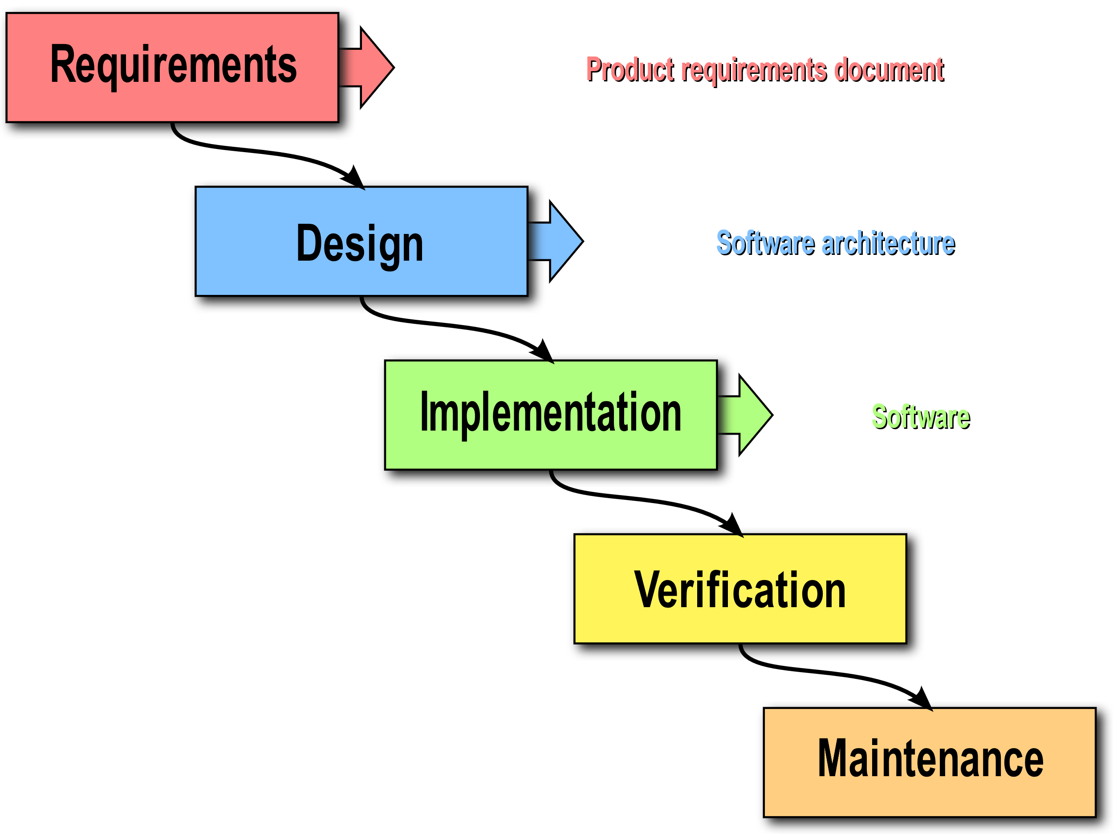**مراحل نموذج الشلال**
* **أسباب اختيار منهجية الشلال**
* **تم اختيار نموذج الشلال لتطوير نظام الروضة لعدة أسباب، منها:  
  - وضوح المراحل وتسلسلها المنطقي: يساعد على تنظيم عملية التطوير بكفاءة.  
  - سهولة التوثيق: كل مرحلة يتم توثيقها بشكل واضح، مما يسهل صيانة النظام مستقبلاً.  
  - تقليل المخاطر: نظرًا لأنه يتم إنهاء كل مرحلة بالكامل قبل الانتقال إلى المرحلة التالية، تقل فرص حدوث تغييرات غير متوقعة.  
  - مناسب للأنظمة ذات المتطلبات الواضحة: حيث أن نظام الروضة يحتوي على متطلبات ثابتة لا تتغير كثيرًا أثناء عملية التطوير.**

الفصل الثالث

المخططات

# مكونات الفصل الثالث

### **مخططات العمليات**

### **مخطط تدفق البيانات DFD**

* + **المخطط البيئيcontext**
  + **المخطط الصفري level 0**

### **مخطط UML**

* + **حالات الاستخدام use Case**
* **التتابع Sequence**

### **المخططات الانسيابية**

### **حالات المستخدم**

# مقدمة

**لإتمام عمليات النظام تستخدم عدد من المخططات التي توضح أنظمة النظام والعلاقات المتداخلة بين هذه الأنشطة وفي هذا الفصل سوف نعرض عدد من المخططات المستخدمة في تحليل النظام.**

**تهدف مرحلة تحليل النظام الي التعرف على المشكلة وطبيعتها وابعادها بالإضافة الى ان مرحلة التحليل تدرس طبيعة تركيب النام وكيفية عملها وعلاقتها كما ان مرحلة التحليل ايضا تدرس النزام كما هو عليه في الواقع العملي وفهمة بشكل ممتاز.**

**وفي حالة اهمال هذه المرحلة قد يتسبب في فشل النظام ككل كونها ترتبط بالمراحل القادمة في التحليل بشكل كبير وفي هذا الفصل سنتعرف إلى عدة مخططات وهي مخططات النظام.**

# نمذجة العمليات

### **مخطط تدفق البيانات DFD**

* 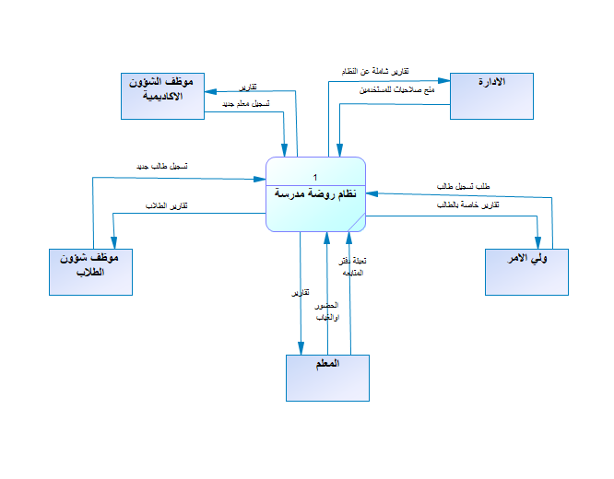**المخطط البيئي (Context Diagram)**
* 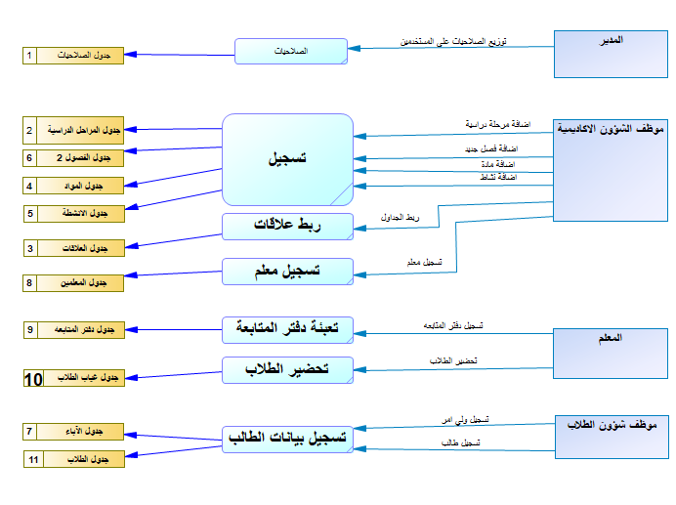**المخطط الصفري (Level 0)**

### **مخطط ال UML (Unified modeling language)**

* حالات المستخدم user case (المدير):
* 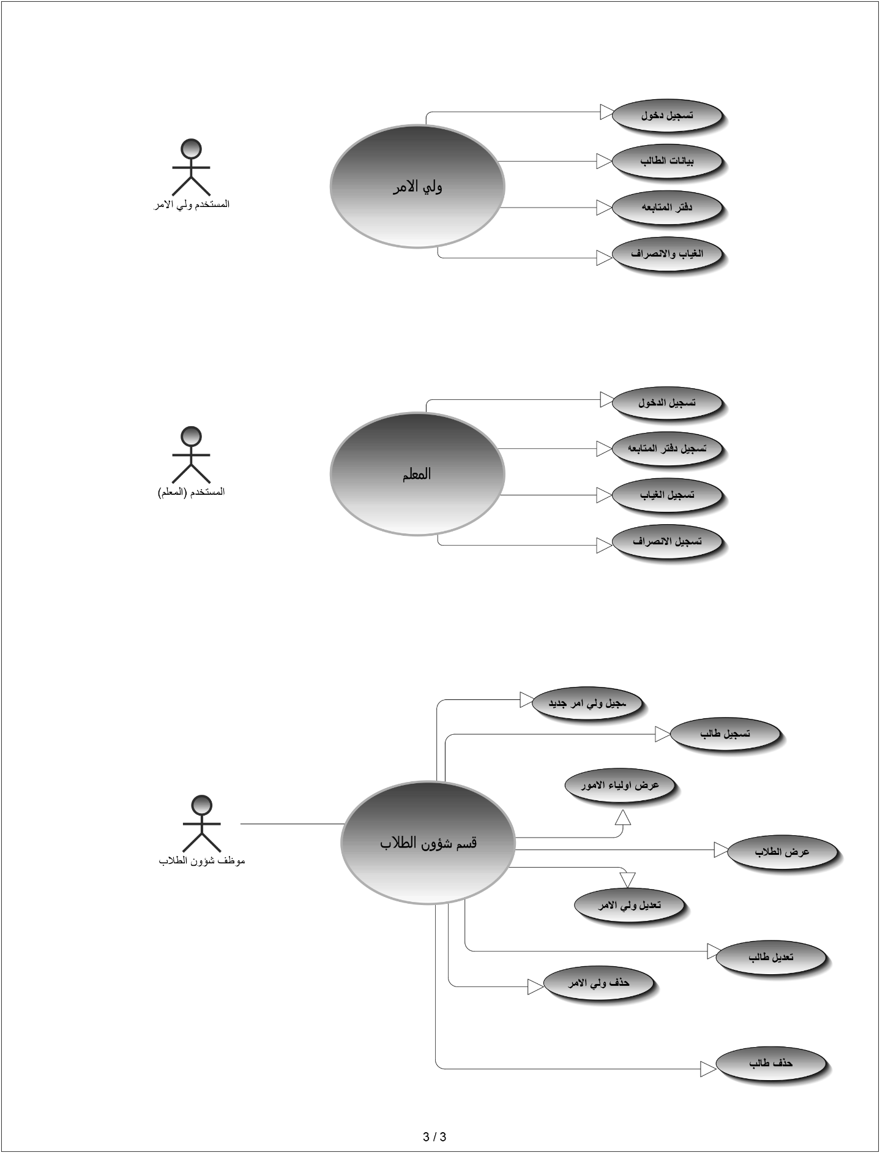 حالات المستخدم user case (موظف شؤون الطلاب):
* حالات المستخدم user case (ولي الأمر):
* حالات المستخدم user case (معلم):

# نمذجة البيانات Data Modeling

### **مخطط الكينونات والعلاقات ERD**

الفصل الرابع

التصميم

تصميم قاعدة البيانات

# واجهات النظام الاساسية

* 1. 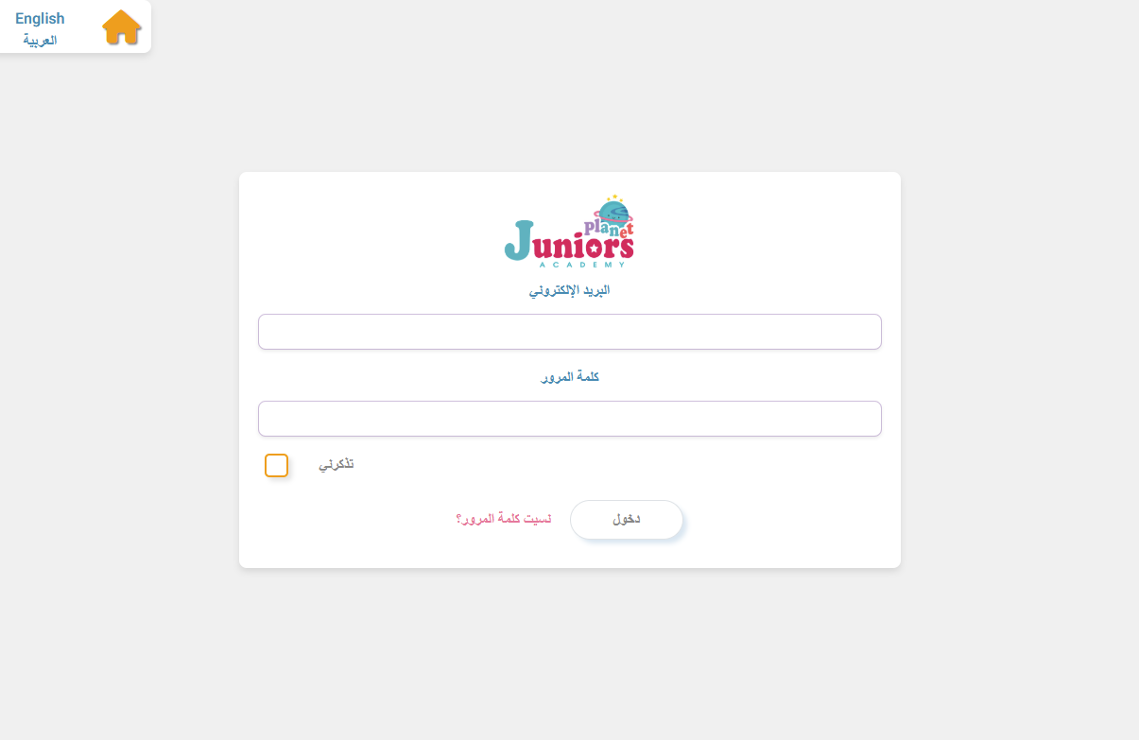**صفحة تسجيل الدخول**

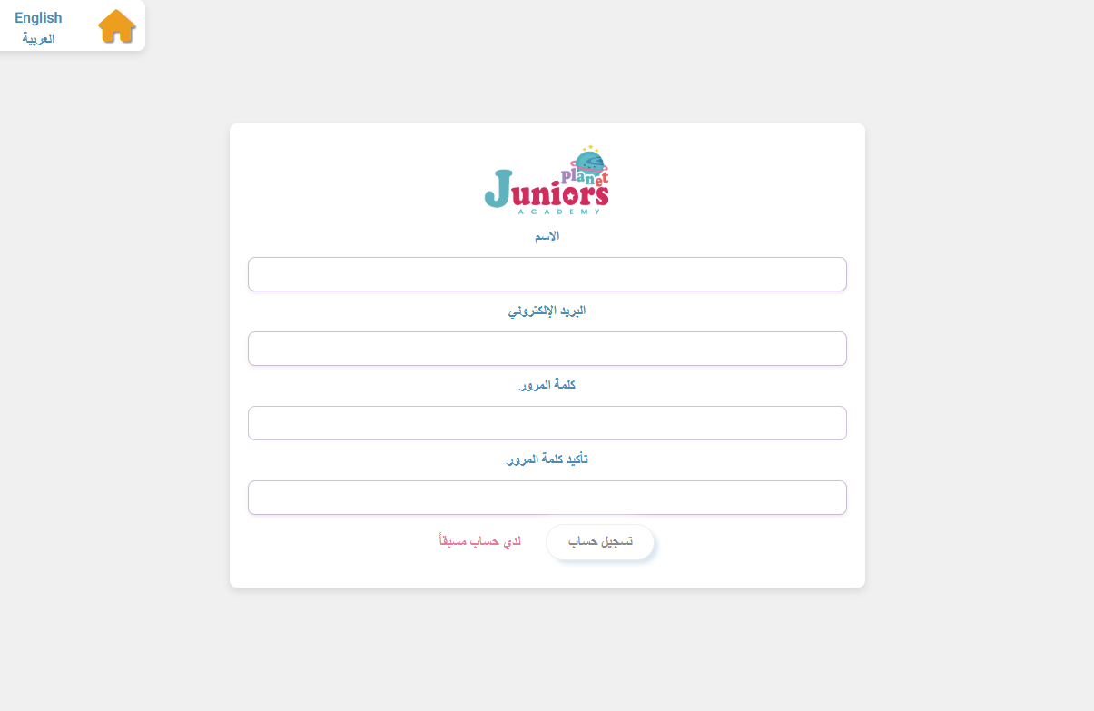

* 1. **صفحة انشاء حساب**
  2. 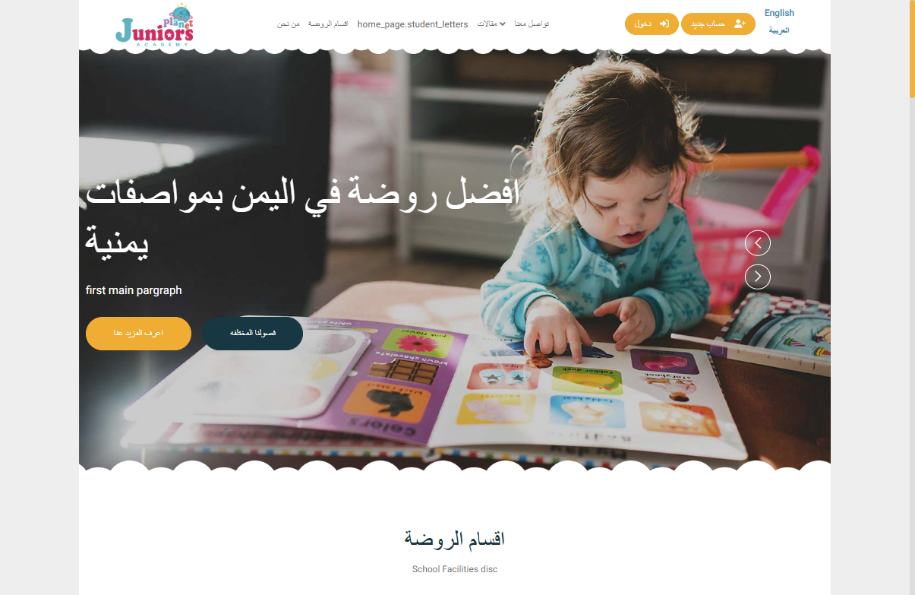**صفحة الرئيسية الخاصة بالموقع والتعريفية فيه**
  3. 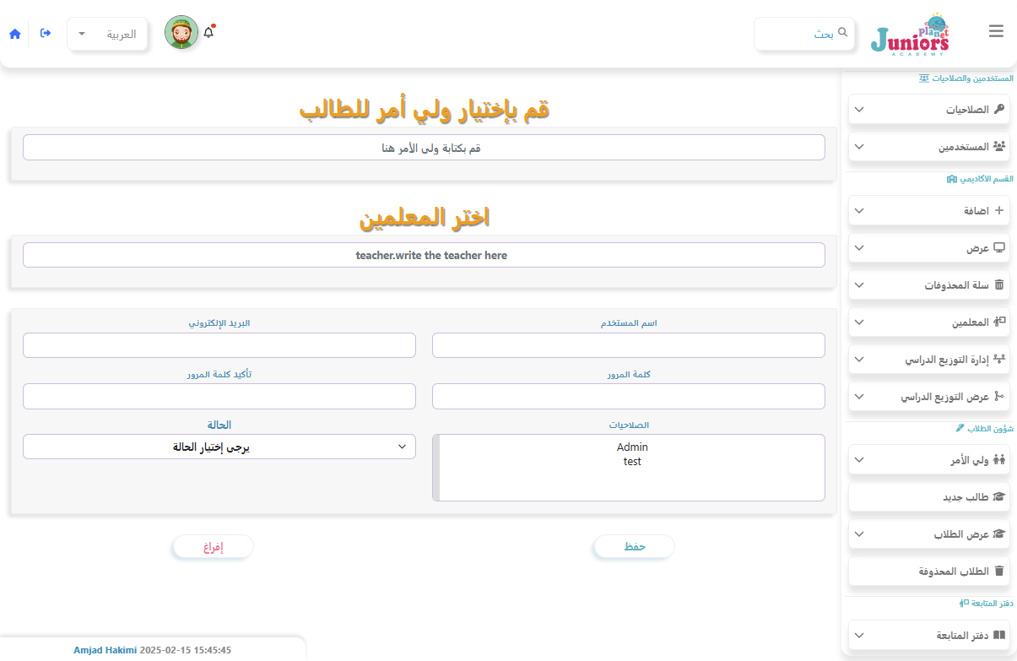**صفحة انشاء مستخدم**
  4. 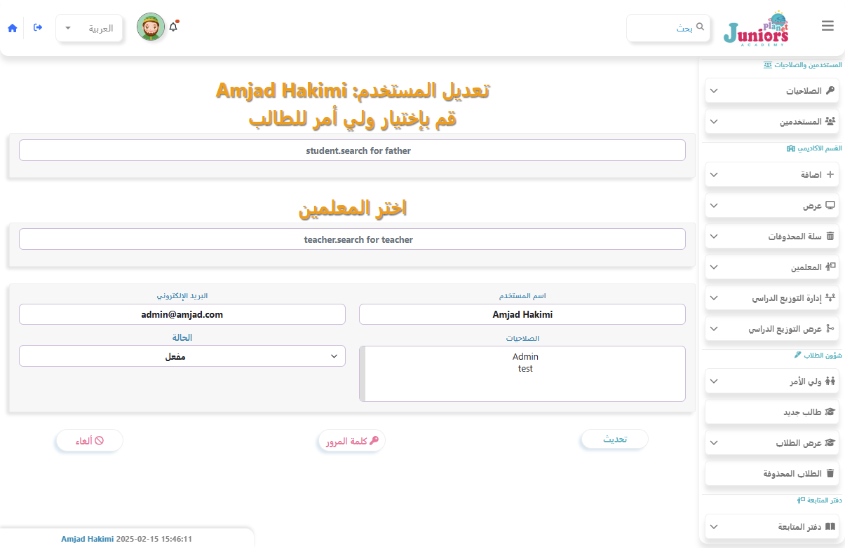**صفحة تعديل كلمة المرور للمستخدم**
  5. 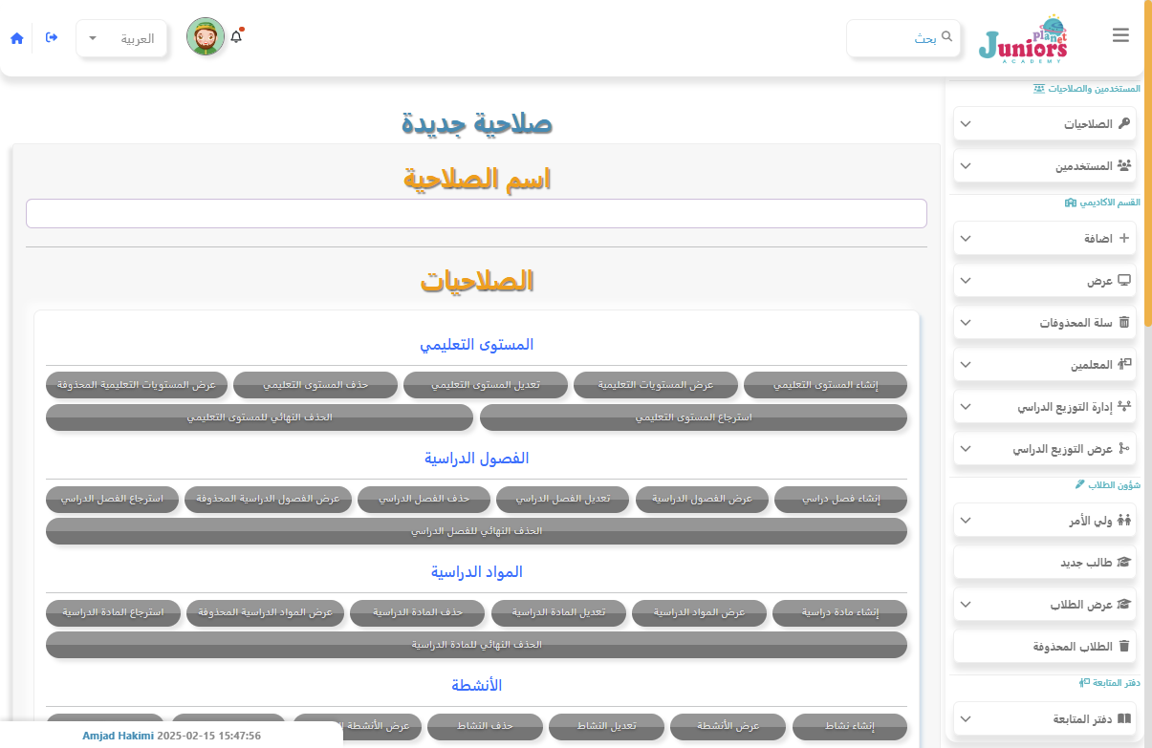**صفحة إضافة الصلاحيات للمستخدمين والتعديل عليها**
  6. 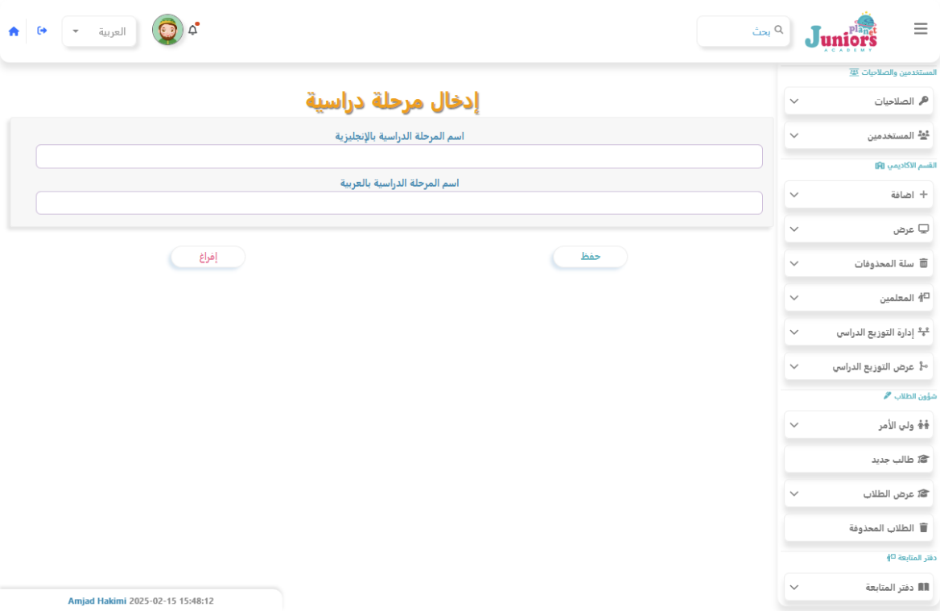**صفحة إضافة القسم الأكاديمي**
  7. 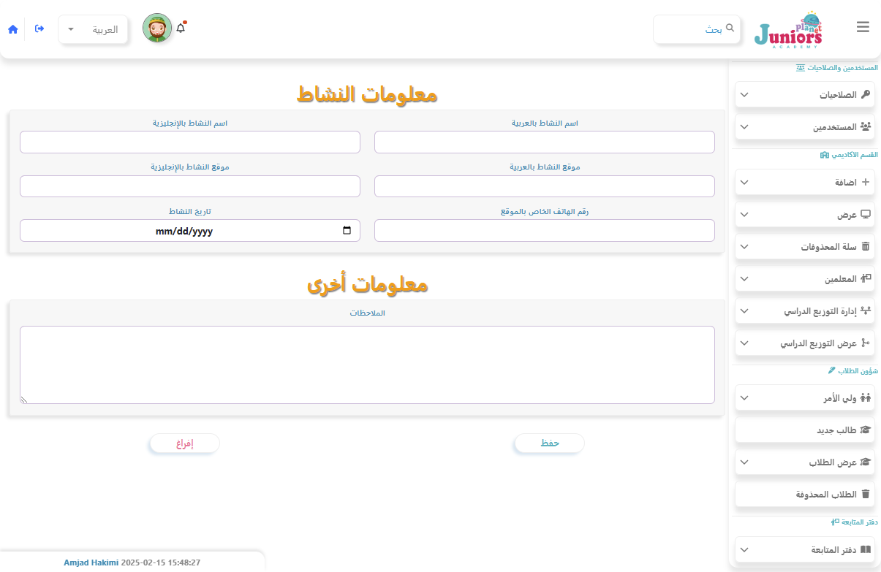**صفحة انشاء نشاط للروضة**
  8. 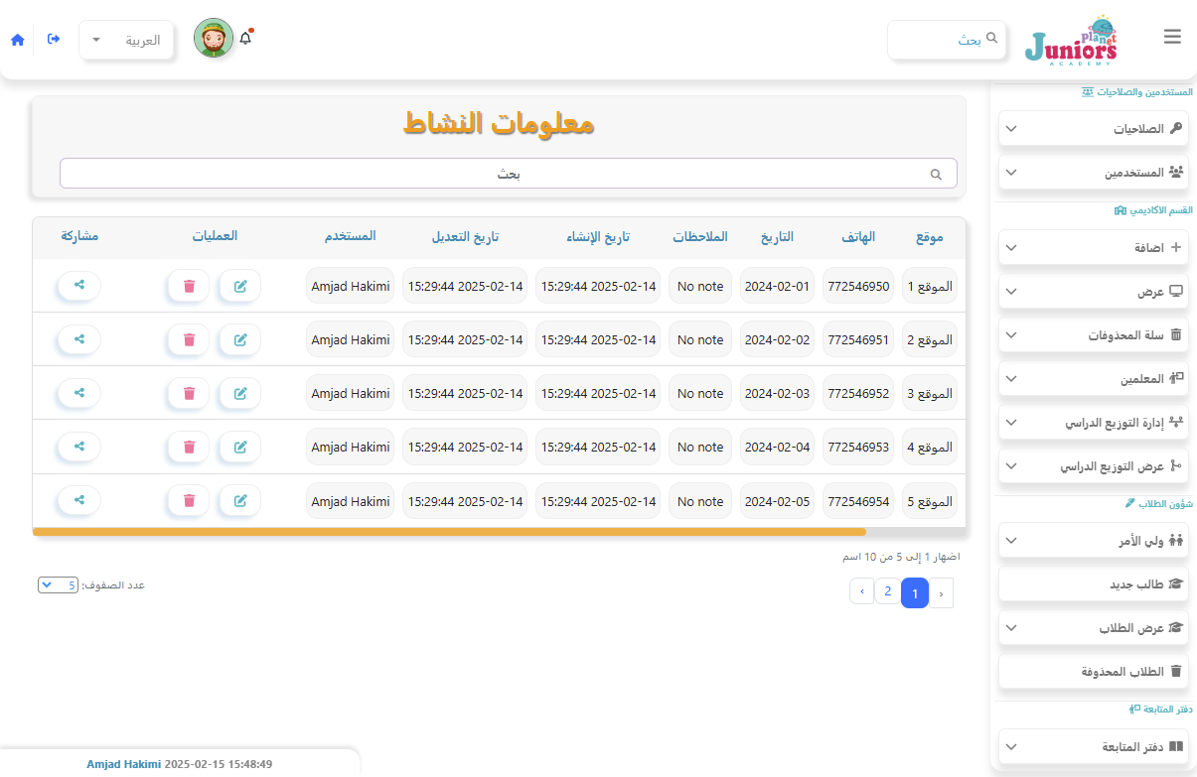**صفحة عرض الأنشطة ومشاركتها**
  9. 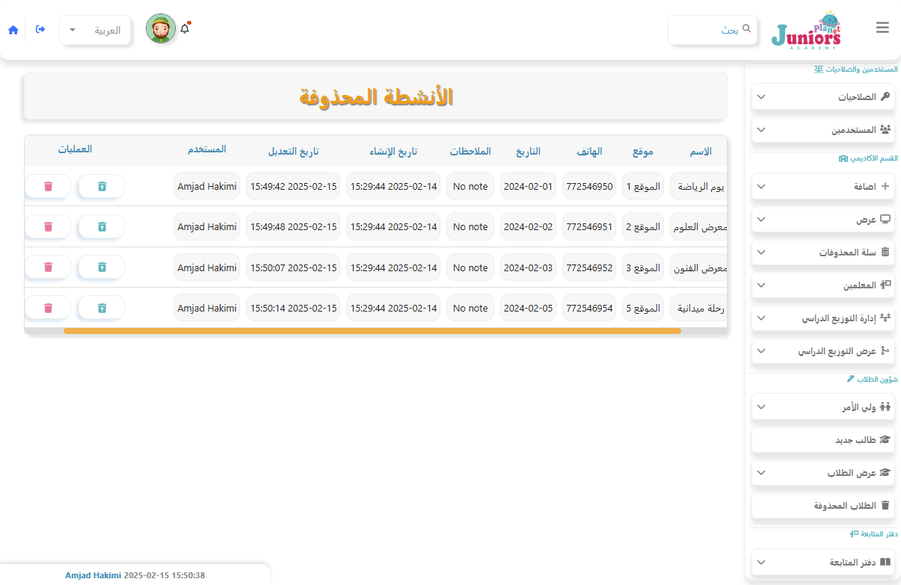**صفحات المحذوفات واسترجاعها**
  10. 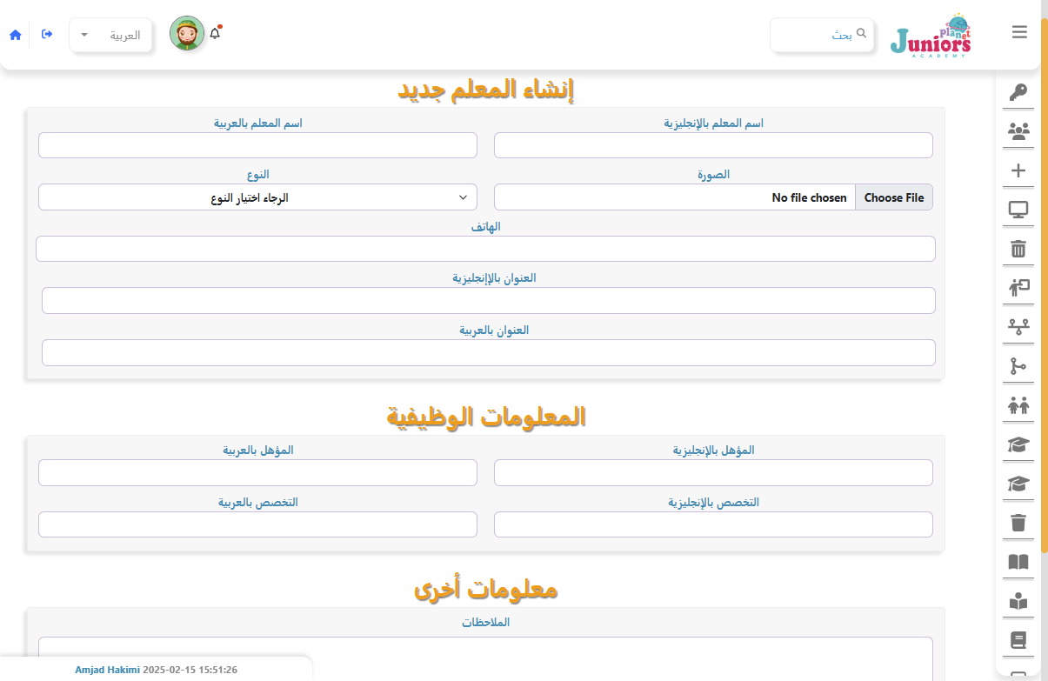**صفحات انشاء معلمين**
  11. 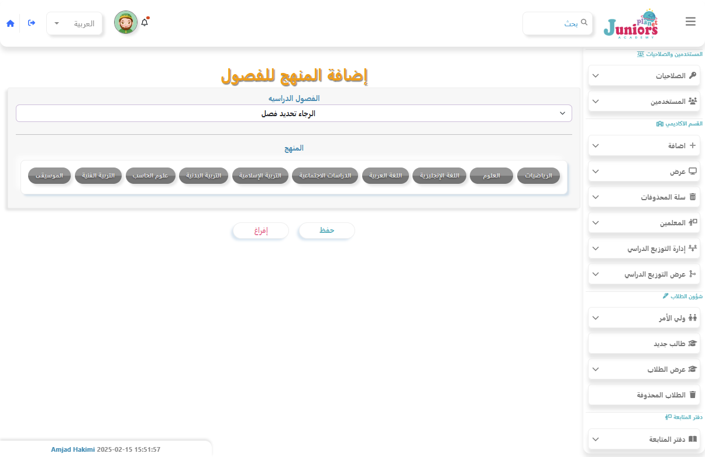**صفحات الخطة الدراسية**
  12. 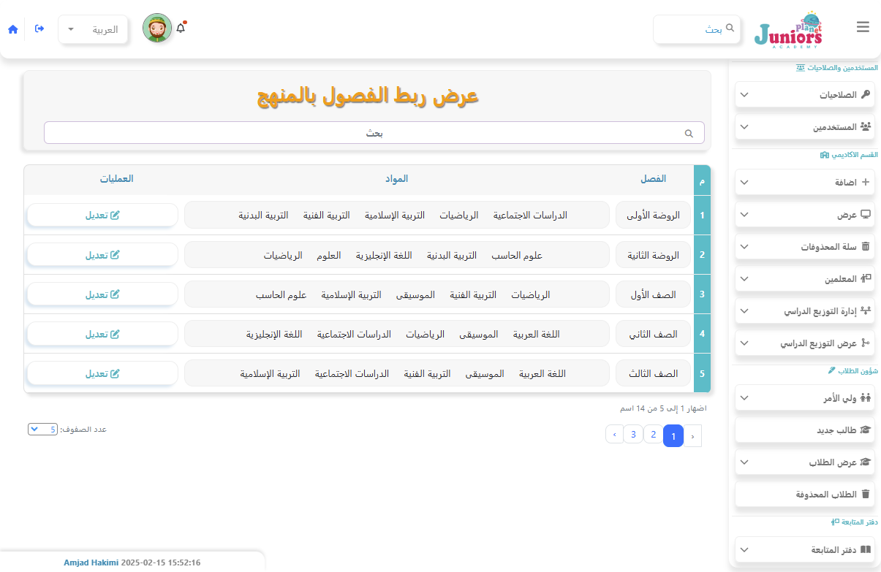**صفحة عرض توزيع الخطة الدراسية**

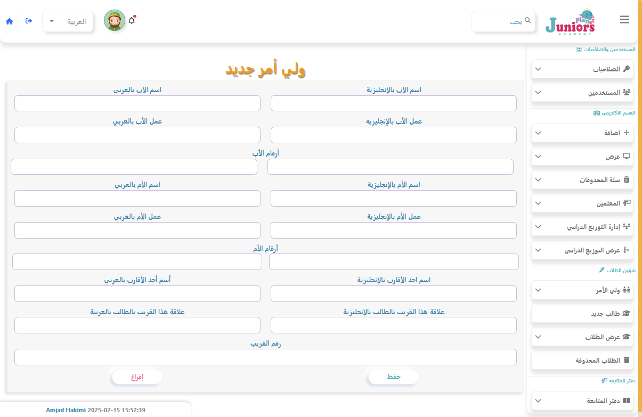

* 1. **صفحة انشا ءولي الامر**
  2. 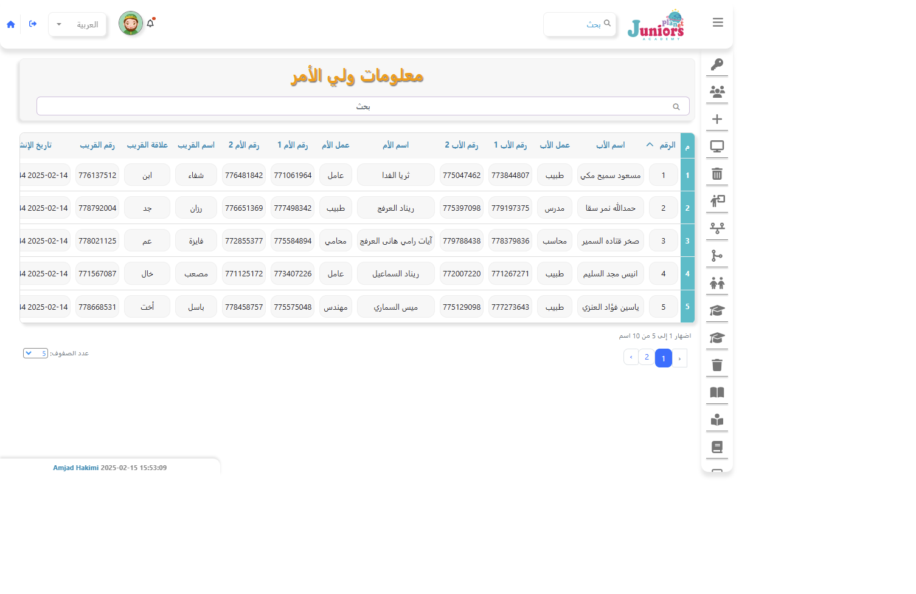**صفحة عرض أولياء الأمور**
  3. **صحفة انشاء طالب جديد**

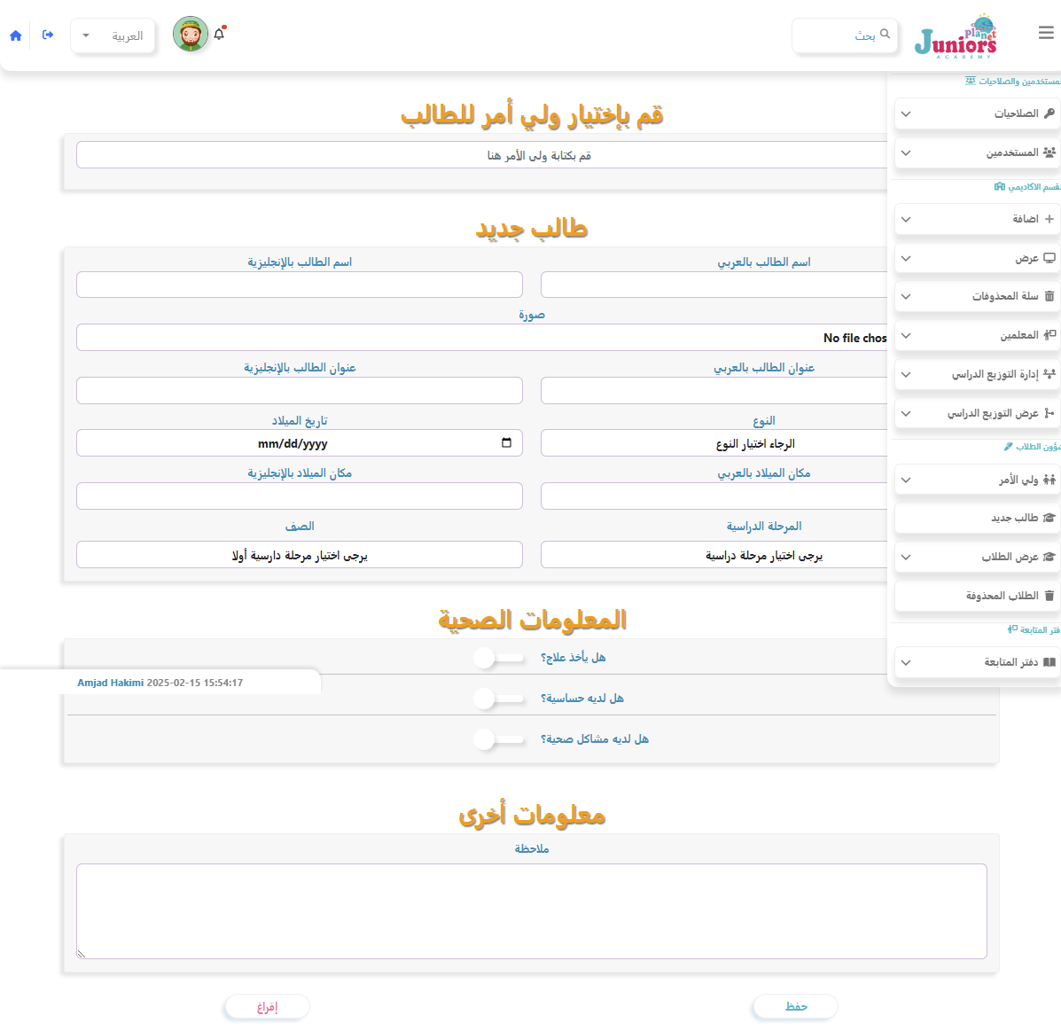

* 1. 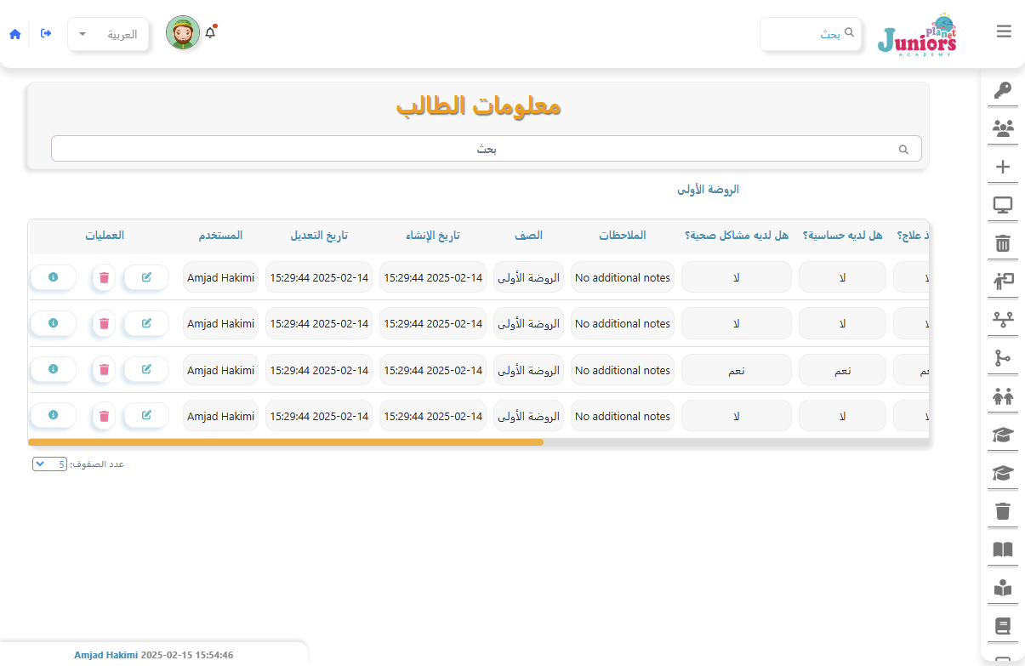**صفحة عرض وتعديل طالب**
  2. **صفحة دفتر المتابعه**

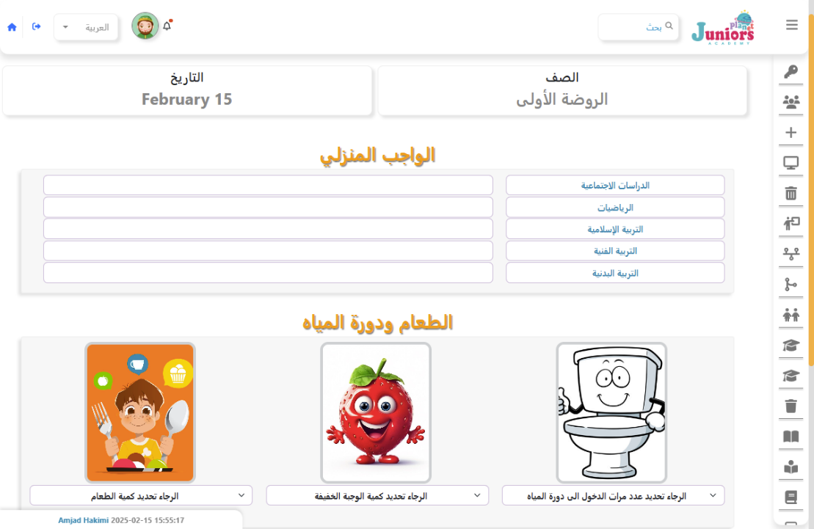

* 1. 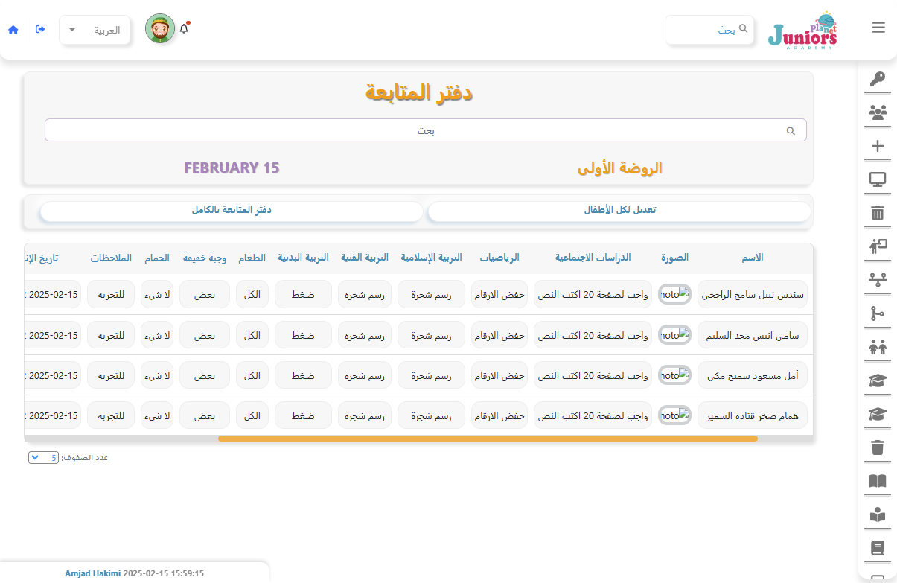**صفحة عرض دفتر المتابعه**
  2. 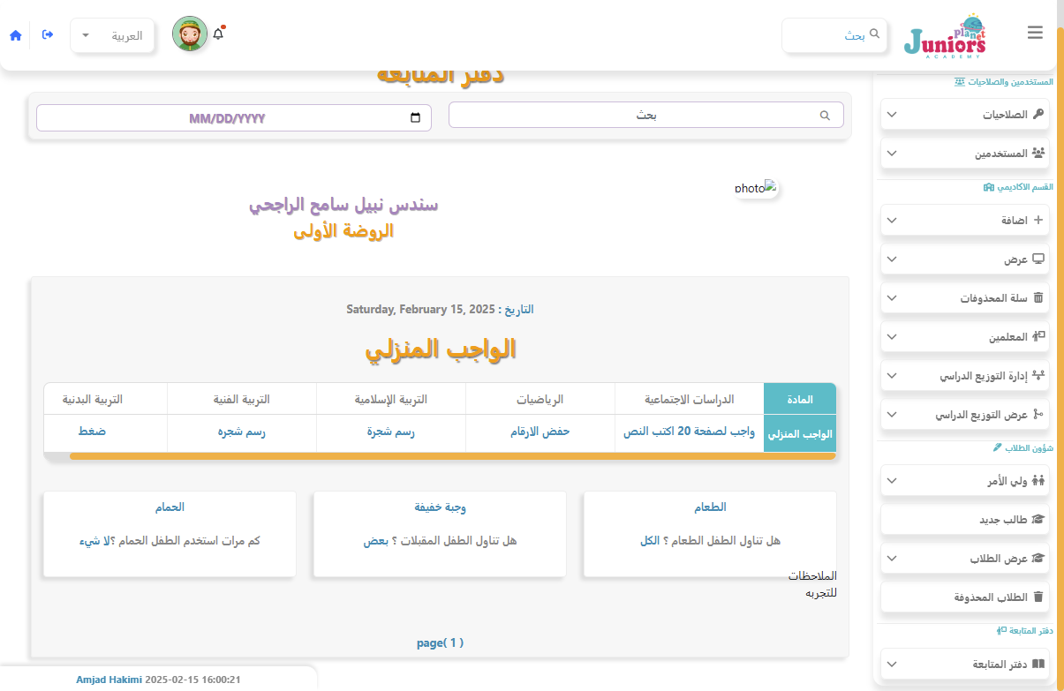**صفحة عرض دفاتر المتابعه الخاصة بالشهر كامل**
  3. 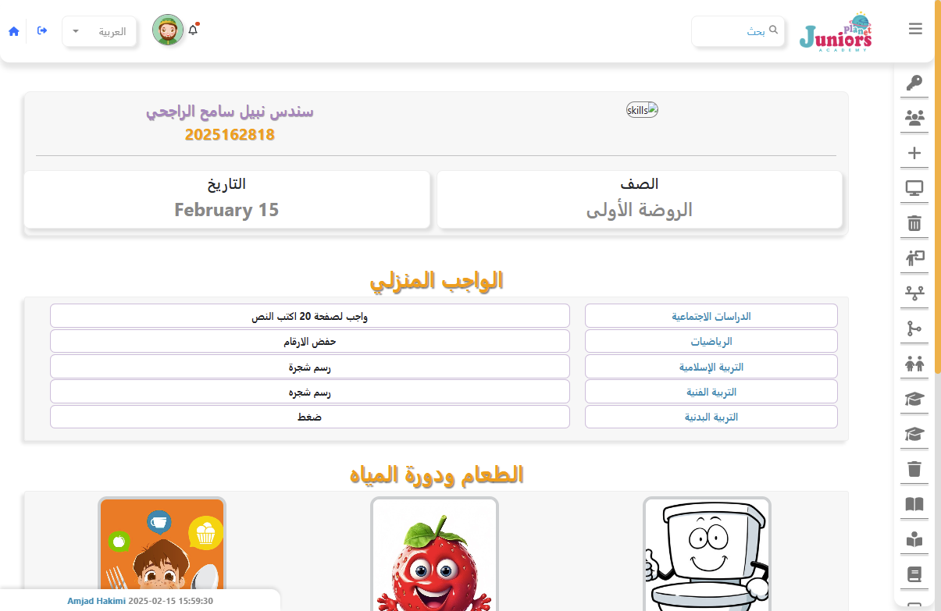**صفحة تعديل دفتر المتابعه**
  4. 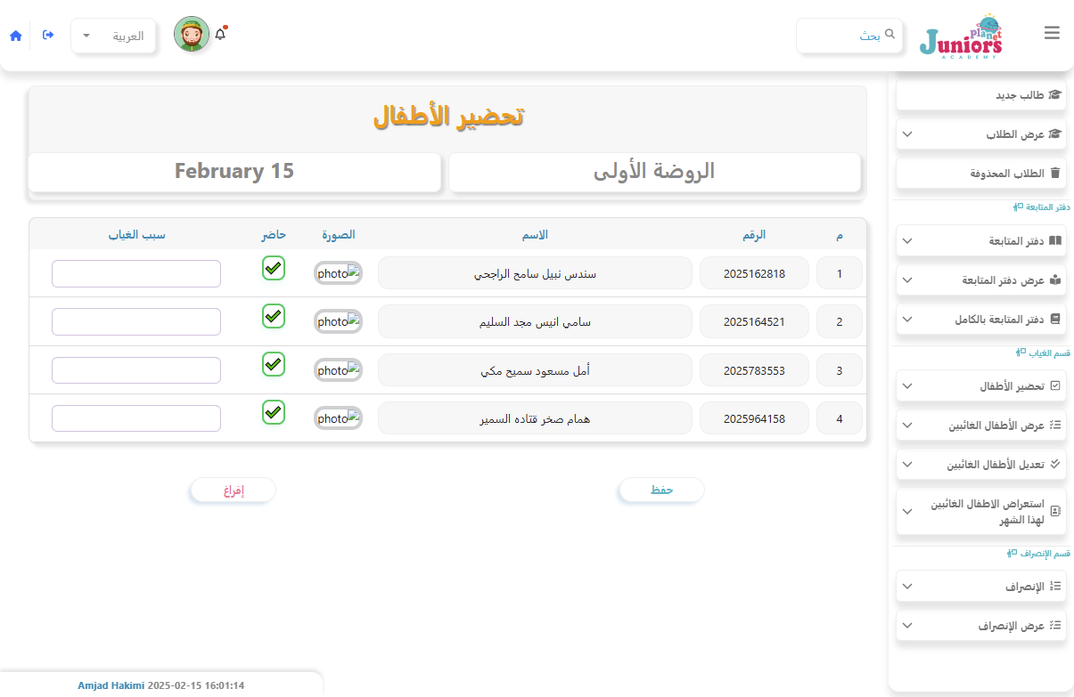**صفحة تحضير الطلاب**
  5. **صفحة عرض التحضيرات**

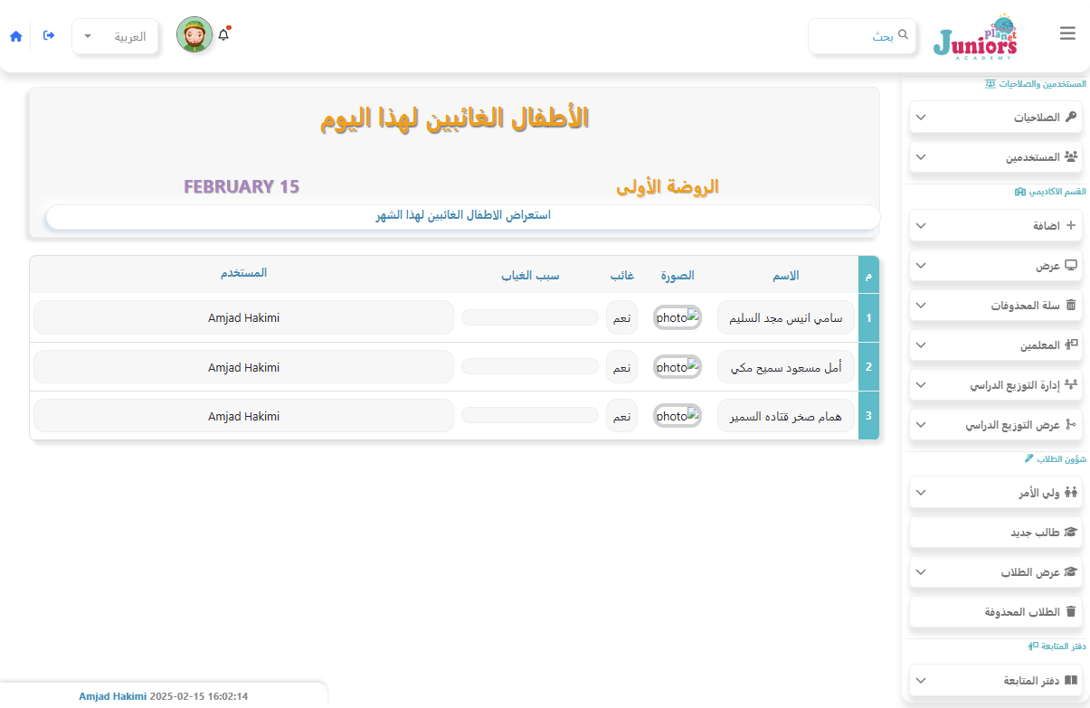

* 1. 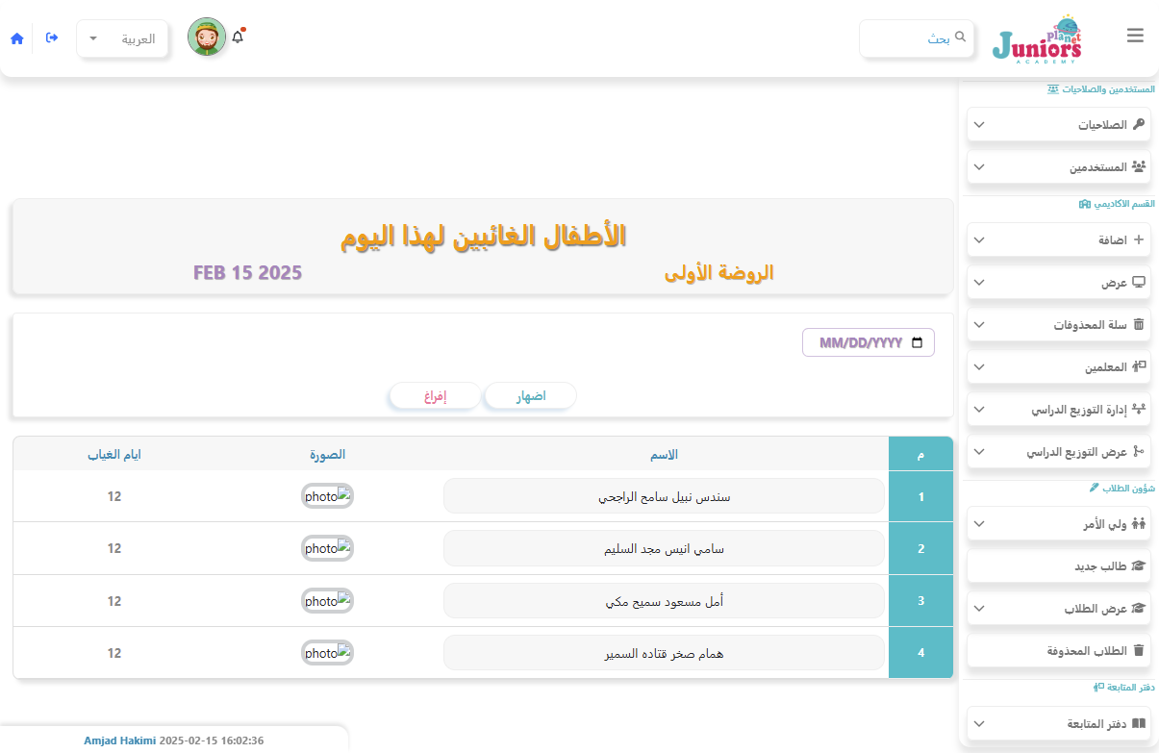**صفحة عرض جميع التحضيرات الخاصة بالطالب خلال الشهر**
  2. 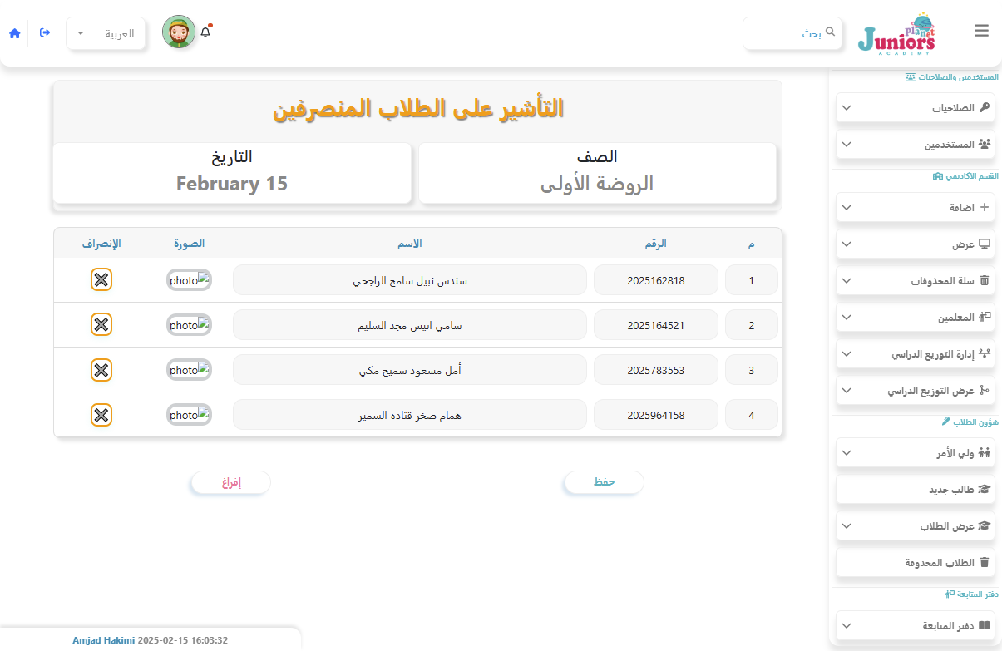**صفحة الانصراف**
  3. 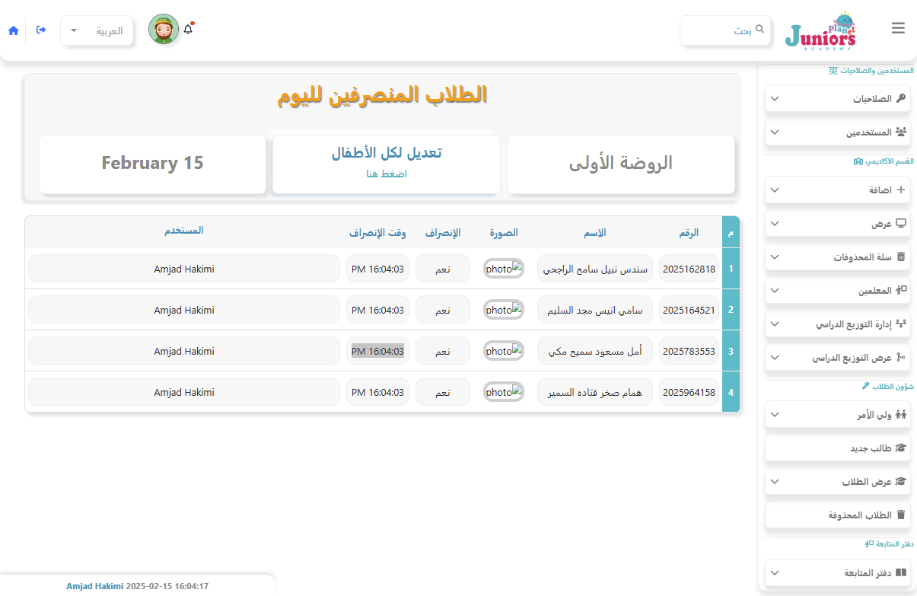**صفحة عرض الانصرافات**
  4. 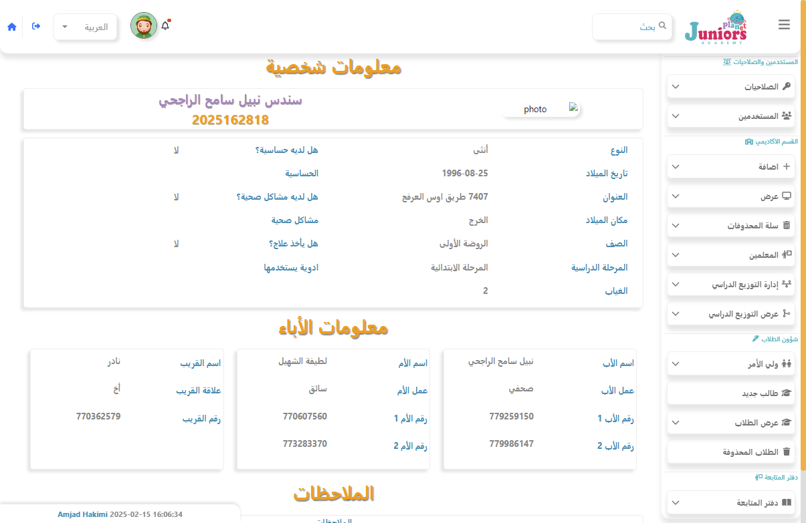**صفحة عرض معلومات الطالب كامله**
  5. **الصفحة الرئيسية في النظام**

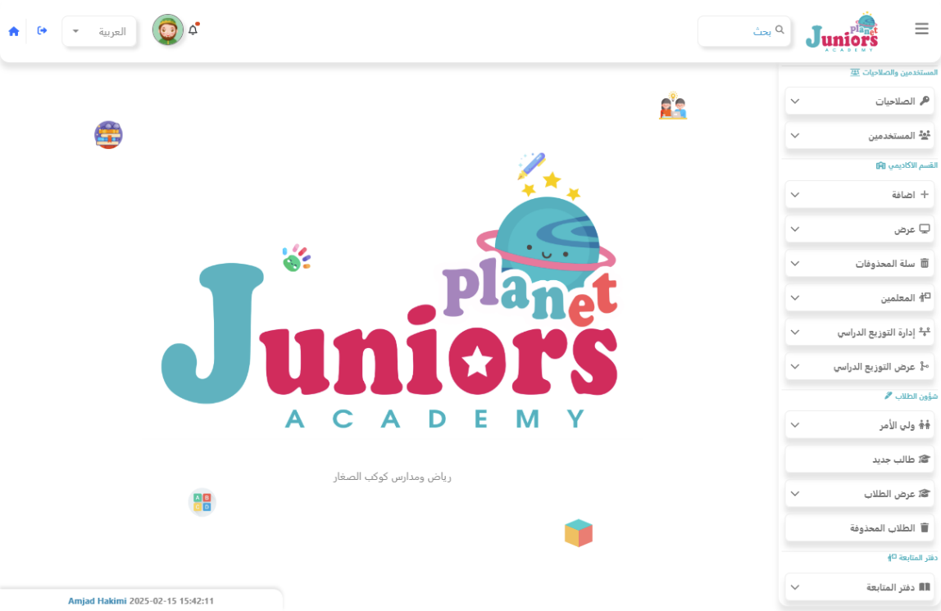

* 1. 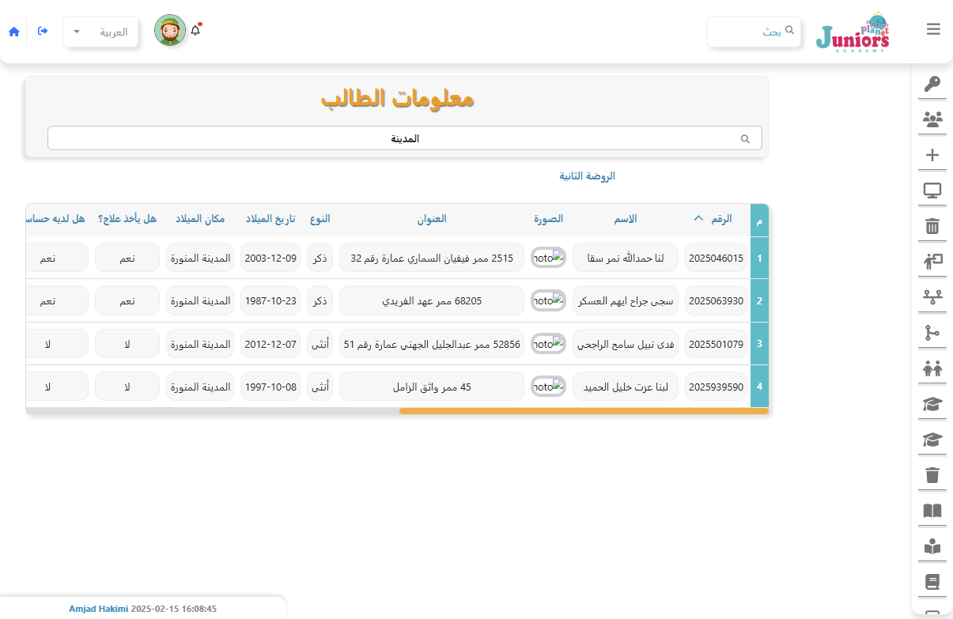**ميزة البحث**
  2. 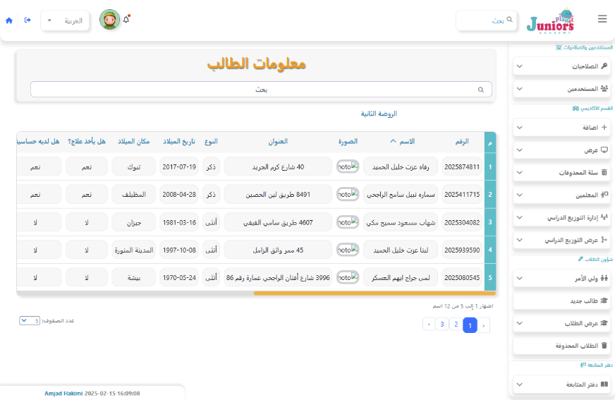**ميزة الترتيب في الجدول**

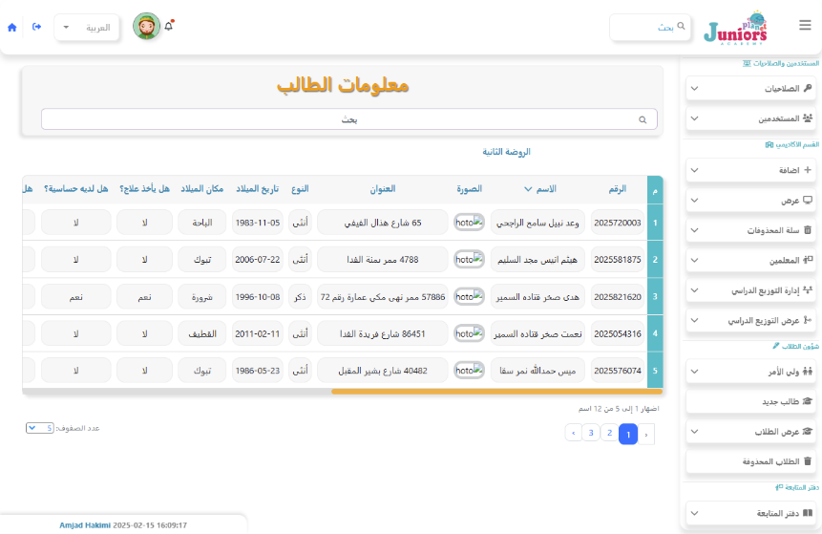

* 1. 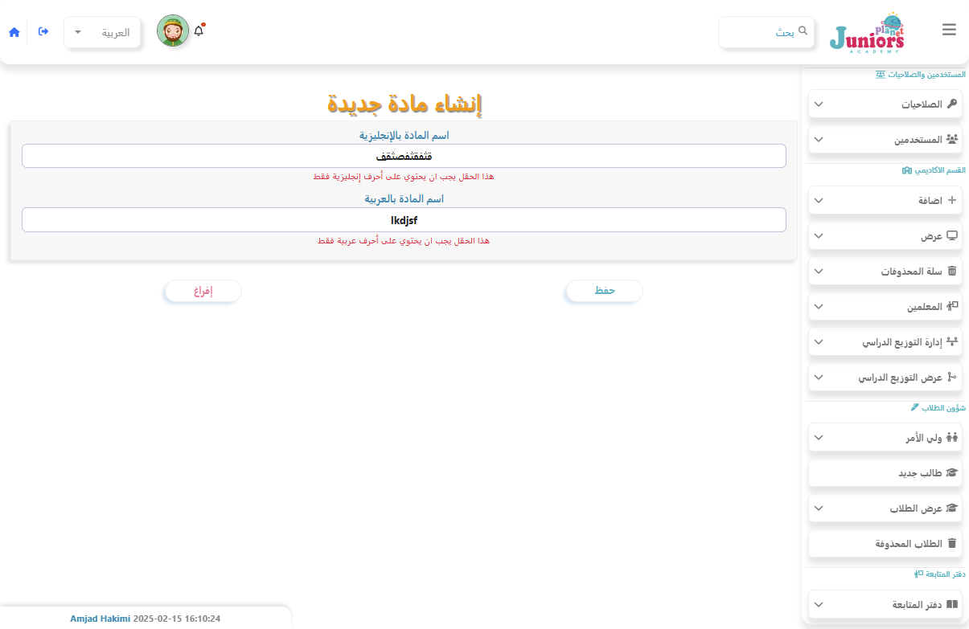**ميزة التحقق الخاصة بكل حقل ادخال**
  2. 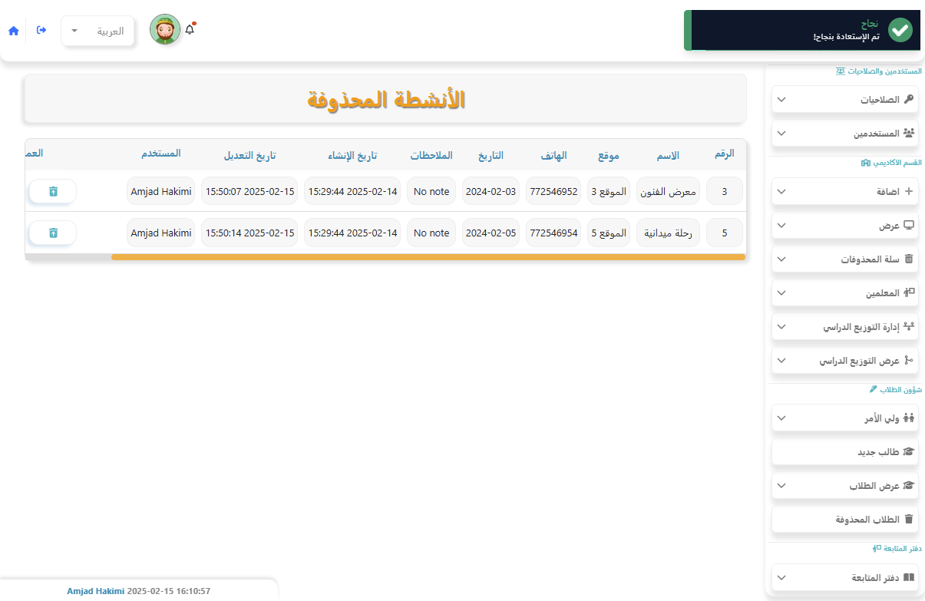**ميزة استعادة المحذوفات**
  3. 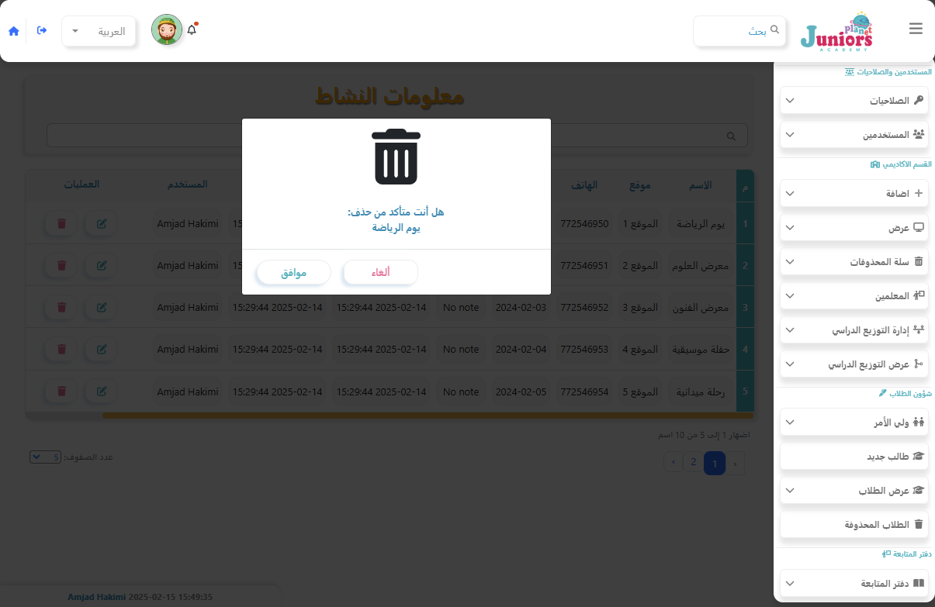**الرسالة الخاصة بالحذف**
  4. **الرسالة الخاصة نجاح العملية**



# الخاتمة

**في نهاية الموضوع نرجو ان نكون قد احسنّا في اختيار تعابير تليق ببحثنا ‘ونرجو ان نكون قد شملنا موضوعنا بجميع محتوياته فإن احسنّا فمن الله، وإن اسأنا فمن أنفسنا، وتقبلوا منّا خالص التحيّات ‘وجزيل الشكر والعرفان ....**

**وقل ربي زدني علما**